|  |  |
| --- | --- |
|  |  |

**Örtü Altı Yetiştiriciliğinde Üretim Modellerinin ve Pazar Kanallarının Geliştirilmesi Projesi**

**Tüketim Verileri Dikkate Alınarak Hedef Pazarların Değerlendirilmesine Yönelik Uygulamalı Bir Araştırma**

**TÜBİTAK TÜRKİYE SANAYİ SEVK VE İDARE ENSTİTÜSÜ**

**(TÜSSİDE)**

**Aralık 2023**

**İçindekiler**

GİRİŞ 5

1. Çalışmanın Amacı 6

2. Çalışmanın Yöntemi 6

2.1. Çalışmanın Genel Akışı 6

2.2. Analitik Hiyerarşi Prosesi 9

2.3. TOPSIS Yöntemi 12

3. Hedef Pazar Seçimi İçin Kriterler ve Açıklamaları 16

3.1. Hedef Pazara Yönelik Politik Ekonomik Durum 16

3.1.1. İş Yapma Kolaylığı Endeksi (Fayda Kriteri) 16

3.1.2. Kişi Başına Düşen Milli Gelir (Fayda Kriteri) 17

3.1.3. İthalatın GSYİH içindeki Payı 17

3.1.4. Lojistik Performans Endeksi (LPI) (Fayda Kriteri) 17

3.2. Hedef Ülkedeki Pazar Durumu 20

3.2.1. İthal Edilen Ürünün Değeri (Fayda Kriteri) 20

3.2.2. Piyasanın Yoğunlaşma Durumu (HHI Index) (Maliyet Kriteri) 20

3.2.3. Net İhracat Durumu (Maliyet Kriteri) 21

3.2.4. İthal Edilen Ürünün Fiyatı (Fırsat Kriteri) 21

3.2.5. Hedef Ülkedeki Kişi Başına Düşen Sebze Tüketimi (Fırsat Kriteri) 21

3.2.6. Açıklanmış Karşılaştırmalı Üstünlükler Endeksi (RCA-Balassa Endeksi) (Maliyet Kriteri) 22

3.3. Türkiye İle Hedef Ülke Arasında Ticari ve Kültürel Yakınlık 23

3.3.1. İthalatçı Ülkenin Türkiye’nin İhracatındaki Payı (Fayda Kriteri) 23

3.3.2. Kültürel Yakınlık (Maliyet Kriteri) 24

3.3.3. İthalatçı Ülkenin Türkiye’ye Uyguladığı Tarife Oranı (Maliyet Kriteri) 25

3.4. Türkiye’nin Hedef Ülkedeki Pazar Durumu 26

3.4.1. Türkiye’nin İlgili Üründeki Pazar Payı (Fayda Kriteri) 26

3.4.2. Türkiye’nin İlgili Üründeki Satış Fiyatı (Fayda Kriteri) 26

3.4.3. Pazardaki Büyüme (Fayda Kriteri) 26

4. Kriter Ağırlıklarının Belirlenmesi 28

5. Alternatiflerin Değerlendirilmesi 30

6. Kriterlere Göre Alternatif Ülkelerin Sıralanması 33

7. Türkiye Örtü Altı Hedef Pazarları için İhracat Potansiyellerinin Değerlendirilmesi 43

7.1. Domates Ürünü İçin Yapılan İhracat Potansiyeli Değerlendirmesi 45

7.2. Hıyar Ürünü İçin Yapılan İhracat Potansiyeli Değerlendirmesi 47

7.3. Patlıcan Ürünü İçin Yapılan İhracat Potansiyeli Değerlendirmesi 49

7.4. Biber Ürünü İçin Yapılan İhracat Potansiyeli Değerlendirmesi 51

7.5. Kabak Ürünü İçin Yapılan İhracat Potansiyeli Değerlendirmesi 53

Ek-1 Anket Formu 54

EK-2 Uzman Listesi 61

Ek-3 Domates İçin Alternatif Ülkelere Ait Veriler 62

Ek-4 Hıyar İçin Alternatif Ülkelere Ait Veriler 63

Ek-5 Patlıcan İçin Alternatif Ülkelere Ait Veriler 64

Ek-6 Biber İçin Alternatif Ülkelere Ait Veriler 65

Ek-7 Kabak İçin Alternatif Ülkelere Ait Veriler 66

**Şekiller Listesi**

Şekil 1 Analiz Süreci Özeti 8

Şekil 2 AHP Gösterimi 10

Şekil 3 İş Yapma Kolaylığı Gösterimi 16

Şekil 4 Avrupa Kıtasında Yer Alan Ülkelerin Orta-Uzun Politik Risk Durumu (2023) 18

Şekil 5 Lojistik Performans Endeksi Dünya Sıralaması (2023) 20

Şekil 6 Kişi Başına Düşen Sebze Tüketimi (FAO, 2020) 23

Şekil 7 Türkiye’nin Kültür Boyutları Puan Dağılımları (2023) 26

Şekil 8 Türkiye'nin Domates Hedef Pazarı için Yapılan İhracat Potansiyeli Gösterimi 46

Şekil 9 Türkiye'nin Hıyar Hedef Pazarı için Yapılan İhracat Potansiyeli Gösterimi 48

Şekil 10 Türkiye'nin Patlıcan Hedef Pazarı için Yapılan İhracat Potansiyeli Gösterimi 50

Şekil 11 Türkiye'nin Biber Hedef Pazarı için Yapılan İhracat Potansiyeli Gösterimi 52

**Tablolar Listesi**

Tablo 1 Kriterleri Karşılaştırma Ölçeği 11

Tablo 2 Analitik Hiyerarşi Prosesi Adımları 11

Tablo 3 Türkiye’nin Lojistik Performans Endeksi (2018 ve 2023 yılları) 21

Tablo 4 Ana Kriterlerin ve Alt Kriterlerin Ağırlıkları 30

Tablo 5 Domates Ürünü için Alternatif Ülke Sıralaması ve Ülke Skoru 35

Tablo 6 Hıyar Ürünü için Alternatif Ülke Sıralaması ve Ülke Skoru 37

Tablo 7 Patlıcan Ürünü için Alternatif Ülke Sıralaması ve Ülke Skoru 39

Tablo 8 Biber Ürünü için Alternatif Ülke Sıralaması ve Ülke Skoru 41

Tablo 9 Kabak Ürünü için Alternatif Ülke Sıralaması ve Ülke Skoru 43

Tablo 10 Domates Ürünü için Ele Alınan Alternatif Ülkelerin İhracat Potansiyeli 47

Tablo 11 Hıyar Ürünü için Ele Alınan Alternatif Ülkelerin İhracat Potansiyeli 49

Tablo 12 Patlıcan Ürünü için Ele Alınan Alternatif Ülkelerin İhracat Potansiyeli 51

Tablo 13 Biber Ürünü için Ele Alınan Alternatif Ülkelerin İhracat Potansiyeli 53

Tablo 11 Uzman Listesi 62

Tablo 12 Domates Ürünü için Alternatif Ülkere Ait Veriler 63

Tablo 13 Hıyar Ürünü için Alternatif Ülkere Ait Veriler 64

Tablo 14 Patlıcan Ürünü için Alternatif Ülkere Ait Veriler 65

Tablo 15 Biber Ürünü için Alternatif Ülkere Ait Veriler 66

Tablo 16 Kabak Ürünü için Alternatif Ülkere Ait Veriler 67

# GİRİŞ

Tarımsal üretimde dünya çapında karşılaşılan zorluklar, gıda taleplerinin artması, nüfusun hızla büyümesi ve iklim değişikliklerinin etkileri gibi faktörler, tarım sektörünü yeni ve daha sürdürülebilir yöntemlere yöneltmektedir. Bu bağlamda, örtü altı yetiştiriciliği, modern tarımın gelişimi ve geleceği için stratejik bir konumda yer almaktadır. Birim alandan maksimum verimin elde edilmesine yönelik arayışlar sonucunda geliştirilen bu yöntem, tüketicilerin sağlıklı ve güvenilir gıda taleplerine cevap verme potansiyeline sahiptir. Örtü altı yetiştiriciliğin birçok avantajı bulunmaktadır. Bu avantajlar arasında, birim alandan daha fazla ürün elde edilmesi, üretim süreçlerinin tamamen kontrol altında tutulması ve izlenebilirliğin sağlanması yer almaktadır. Buna ek olarak, üreticiler için de kârlı bir faaliyet olması, örtü altı yetiştiriciliğinin popülerliğini artırmaktadır.[1]

Özellikle ülkemiz, örtü altı sebze yetiştiriciliği açısından son derece elverişli bir konumdadır. Doğal şartlar ve iklim koşulları, örtü altı yetiştiriciliğin başarılı bir şekilde uygulanabileceği bir ortam sunmaktadır. Ayrıca, ülkemizdeki modern sera varlığının artması ve bu alanda tecrübe ve bilgi birikiminin oluşması üretim verimliliğin sürekli artmasına katkı sağlamaktadır. Bu durum, Türkiye'nin tarımsal üretimdeki rekabet gücünü artırarak dış pazarlarda daha güçlü bir konuma getirmektedir.

# Çalışmanın Amacı

Bu çalışma ile Türkiye’nin örtü altı ihracat hacminin büyük kısmını oluşturan ilk beş ürün (domates, hıyar, biber, patlıcan ve kabak) için hedef pazarların tespit edilmesi amaçlanmaktadır.

Çalışma 5 bölümden oluşmaktadır. Çalışmanın ilk kısmında çalışmanın amacına yer verilmiştir. İkinci kısmında, çalışmanın genel akışından ve çalışmanın yönteminden bahsedilmiştir. Üçüncü kısmında literatür taraması yapılarak ve örtü altı sektör paydaşlar ile görüşmeler gerçekleştirilerek yaş sebze hedef pazarını belirleyen kriterler tespit edilmiş ve belirlenen kriterlere yönelik açıklamalar verilmiştir. Dörüdüncü kısımda AHP yöntemi kullanılarak elde edilen kriter ağırlıkları verilmiş ve çıkarımlarda bulunulmuştur. Beşinci kısmında, 5 ürün için belirlenen alternatif ülkeler verilmiştir. Son kısımda ise TOPSIS yöntemi kullanılarak alternatif ülkelerin sıralaması ve elde edilen sonuçlara yönelik çıkarımlarda bulunulmuştur.

# Çalışmanın Yöntemi

Çok kriterli karar verme; karar verme çalışmalarının bir parçası olarak nitelendirilmektedir. Çok kriterin bulunduğu karar problemlerinde yöneylem araştırmasının bir dalı olarak gösterilmektedir. Çok kriterli karar verme problemlerinde en temel iki konuya çözüm getirilmektedir. İlk olarak kriterlerin nasıl birleştirileceği ve sonrasında alternatiflerin kriterlere göre nasıl puanlandırılacağıdır. Bu çalışmada kullanılan çok kriterli karar verme tekniklerinden aşağıda bahsedilmiştir.

## Çalışmanın Genel Akışı

Bu çalışmada örtü altı ihracat potansiyelimizin büyük kısmını oluşturan domates, hıyar, patlıcan, biber ve kabak ürünlerinin ihracatına en uygun pazarların seçilmesi için AHP ve TOPSIS metotları kullanılmıştır. Bu amaçla literatürde hedef pazar çalışmalarında kullanılan metodolojiler ve kriterler incelenmiştir. Ayrıca, örtü altı sektöründe yer alan paydaşlar ile hedef pazara yönelik birebir görüşmeler gerçekleştirilmiş olup; literatürde yer alan kriterler paydaşlar ile değerlendirilmiş ve görüşmeler sonrasında literatürde şimdiye kadar dikkate alınmamış yeni kriterler de eklenmiştir. Değerlendirmeler neticesinde nihai kriterler 4 ana kriter altında toplanmıştır.

Kriterlerin ağırlıklandırılmasında AHP yöntemi kullanılmıştır. AHP’nin nitel değerlendirmeleri nicel ölçekler üzerinde analiz edebilen bir yöntem olması ve sözel belirsizliğin sayısal verilere dönüştürmedeki başarısı nedeniyle bu yaklaşım tercih edilmiştir. Öncelikli olarak ana kriterler arası karşılaştırmalar yapılmış ve ana kriterlerin ağırlıkları tespit edilmiştir. Bunu izleyen süreçte her bir ana kriter altında yer alan alt kriterler karşılaştırılmış ve kriter ağırlıkları belirlenmiştir. Belirlenen alt kriter ağırlıkları ana kriter ağırlıkları ile çarpılmış ve her kriterin nihai ağırlığı hesap edilmiştir. Ana kriterlerin ve ana kriter altında tanımlaman alt kriterlerin ağırlıklarının tespiti 7 uzmanın görüşü alınarak gerçekleştirilmiştir. Ek-1’de uzmanların doldurduğu anket formu bulunmaktadır. Ek- 2’de uzman listesi yer almaktadır. Şekil 1’de analiz süreci özetlenmektedir.

Şekil 1 Analiz Süreci Özeti

## Analitik Hiyerarşi Prosesi

Çok kriterli karar verme teknikleri sonlu sayıda alternatifleri arasında birbiri ile çoğunlukla çatışan kriterlere bakarak en iyi alternatiflerin bulunmasında en yaygın olarak kullanılan yaklaşımdır. AHP (Analitik Hiyerarşi Prosesi) 1977’de Thomas L. Saaty tarafından ilk defa önerilen çok ölçütlü bir karar verme tekniğidir. AHP karar almada, grup veya bireyin önceliklerini dikkate alan, nitel ve nicel değişkenleri bir arada değerlendiren matematiksel bir yaklaşımdır (Yüksel ve Akın, 2006) . AHP’nin önemli başarısı kolay anlaşılabilir olması ve uygulamasının kolay olmasıdır. AHP ayrıca karar verme sürecine karar vericileri etkin olarak katmaktadır AHP’nin en önemli özelliği karar vericinin hem objektif hem de subjektif düşüncelerini karar sürecine dâhil edebilmesidir. Bir diğer ifade ile AHP, bilginin, deneyimin, bireyin düşüncelerinin ve önsezilerinin mantıksal bir şekilde birleştirildiği bir yöntemdir (Franek ve Kresta, 2014).[2]

AHP, öğeleri arasında karmaşık ilişkileri içeren sistemlere ait karar problemlerinde; sistemi, alt sistemleriyle ilişkili hiyerarşik bir yapıyla oldukça basit halde ifade edip sezgisel ve mantıksal olarak irdelemektedir. AHP, kişileri nasıl karar vermeleri gerektiği konusunda bir teknik uygulamaya zorunlu kılmak yerine, onlara kendi karar verme yaklaşımlarını tanıma olasılığı sağlar ve bu yolla en iyi kararları vermelerini amaçlar. Bir karar verme sürecinde temel problem; birbiri ile çelişen ölçütlere göre değerlendirilen seçenekler kümesinden en iyi seçeneği belirlemektir. Bu amaca yönelik olarak geliştirilmiş karar verme yöntemlerinin büyük bir bölümü sadece nicel ölçüleri kapsamaktadır. Oysa gerçek hayatta karar verme süreci yarı nicel ya da nitel ölçütlerden önemli ölçüde etkilenmektedir. AHP, bir grup veya komisyonun birlikte karar vermek durumunda oldukları karar problemlerinde uygulanmaktadır. AHP karar verme problemini Şekil 2’deki gibi bir hiyerarşi içinde modellemektedir.

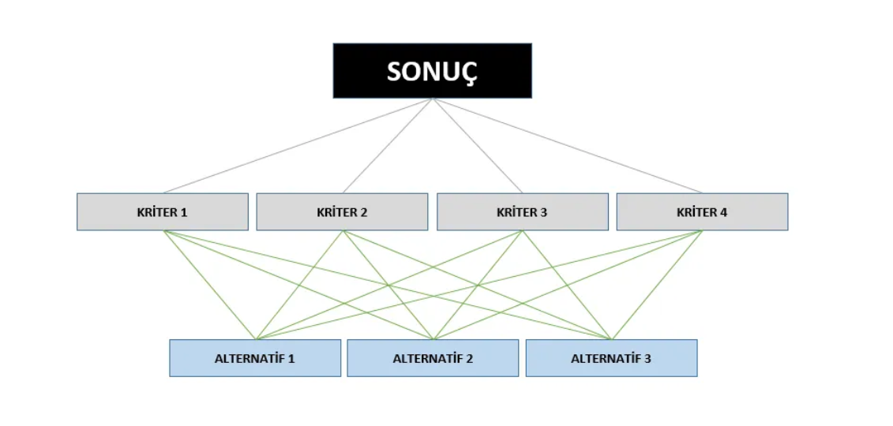

Şekil 2 AHP Gösterimi

Karar verici Tablo 1’de belirtilen ikili karşılaştırma sistemini kullanarak faktörleri birbiri ile kıyaslamaktadır. Uzmanların grup halinde karar vermedikleri durumda, her bir uzman ile birebir görüşmeler yoluyla yapılan ikili karşılaştırmaların geometrik ortalamaları alınarak kriter ağılıkları tespit edilir (Krejčí ve Stoklasa, 2018).[3]

Tablo 1 Kriterleri Karşılaştırma Ölçeği

|  |  |  |
| --- | --- | --- |
| Önemi | Tanım | Açıklama |
| 1 | Eşit öneme sahip | Her iki seçenekte eşit değerde öneme sahiptir. |
| 2 | Zayıf ya da hafif önemli |  |
| 3 | Biraz önemli | Bir ölçüt diğerine göre biraz daha önemli sayılmıştır. |
| 4 | Makul artı |  |
| 5 | Fazla önemli | Bir ölçüt diğerine göre çok daha önemli sayılmıştır. |
| 6 | Güçlü artı |  |
| 7 | Çok fazla önemli | Ölçüt diğer ölçüte göre kesinlikle çok daha önemli sayılmıştır. |
| 8 | Çok çok güçlü |  |
| 9 | Son derece önemli | Bir ölçütün diğerine göre son derece önemli olduğu çeşitli bilgilere dayandırılmıştır. |

Tablo 2’de Analitik Hiyerarşi Prosesi adımları özetlenmiştir.

Tablo 2 Analitik Hiyerarşi Prosesi Adımları

|  |  |
| --- | --- |
| AHP Adımları | Açıklamalar |
| Karar Probleminin Tanımlanması ve Modelin Kurulması | AHP’nin ilk aşamasında öncelikle olarak karar verici amacı belirler. Karar vericinin amacı doğrultusunda kriterler ve ona ait olan alt kriterleri belirlenir. Kriterlerin maliyet ya da fayda olup olmadığı amaca bakılarak belirlenir. |
| İlişkilerin Belirlenmesi | Kriterlerin etkileşimleri belirlenerek yapı kurulur. Hiyerarşik, sınıf içi, sınıflar arası ve kriterler arası tüm etkileşimlerin incelenmesi ve ilişkilendirilmesi gerekir. |
| Alternatiflerin Belirlenmesi | Amaç ve kriterlere bakılarak alternatifler belirlenir. Alternatifler istatiksel analizler ile gruplanabilir. Kriterler çerçevesinde hiyerarşi tamamlanır. |
| Kriterler Arası İkili Karşılaştırmaların Yapılması ve Öncelik Vektörlerinin Hesaplanması | Kriterler ve alt kriterler birbirleri ile karşılaştırılır ve normalizasyon işlemleri ile kriterlerin ağırlıkları tespit edilir. Yapılan karşılaştırmaların tutarlılıkları ölçülür. Belirlenen bir ölçek üzerinde karar vericilerin kullandıkları yöntemle ana kriterler arasında ve ana kriterler altında yer alan alt kriterler arasında ikili karşılaştırmalar yapılır. Ölçek kullanılarak yapılan ikili karşılaştırma değerleri matris çatısı üzerinde oluşturulur ve lokal öncelik vektörü, A.w= λmax.w denkleminin çözülmesi ile elde edilen öz vektörle belirlenir. |
| Karşılaştırma Matrislerinin Tutarlılık Analizlerinin Yapılması | Yapılan ikili karşılaştırmalarla belirlenen etkileşimin tutarlı olup olmadığı tutarlılık oranı(CR) hesaplanarak ölçülmektedir. Tutarlılık indeksi (CI)’nin, Rastgele Tutarlılık indeksi (RI)’ ya bölümü ile tutarlılık oranı elde edilir ve bu değer 0.10 değerinden az ise ikili karşılaştırmaların tutarlı olduğu söylenebilir. Eğer 0.10’dan büyükse karar verici grup, yapılan karşılaştırmaları tekrar gözden geçirmelidir. Tutarlılık indeksi Saaty tarafından geliştirilmiştir. Rastgele Tutarlılık İndeksi (RI) değerinin farklı n değerlerine göre hesaplanan değerleri aşağıda gösterilmiştir.   |  |  |  |  |  |  |  |  |  | | --- | --- | --- | --- | --- | --- | --- | --- | --- | | Kriter Sayısı | 1 | 2 | 3 | 4 | 5 | 6 | 7 | 8 | | RI | 0 | 0 | 0,52 | 0,89 | 1,11 | 1,25 | 1,35 | 1,40 | |  |  |  |  |  |  |  |  |  | |
| Kriter Ağırlıklarının Elde Edilmesi | Bu kısımda ana kriter ağırlıkları ve alt kriter ağırlıkları için uzmanlar tarafından verilen puanlar ilgili analizlerden geçirilerek her kriter için ağırlık oranı hesaplanır. |

## TOPSIS Yöntemi

**Adım 1:** Karar matrisi oluşturulur.

Karar matrisi, karar seçenekleri ve değerlendirme ölçütleri belirlendikten sonra karar verici tarafından oluşturulan n x m boyutlu bir matristir. Burada, n ve m sırasıyla karar seçenekleri ve değerlendirme kriterleri sayısıdır. $d_{ij}$, i seçeneğinin j ölçütüne göre i=1,2,…,n, j=1,2,…,m mevcut performansını göstermektedir.

$D=\left[\begin{matrix}d_{11} & d_{12} & … & d_{1m} \\ d_{21} & d_{22} & … & d_{2m} \\ . & . & . & . \\ . & . & . & . \\ . & . & . & . \\ d_{n1} & d_{n2} & … & d_{nm}\end{matrix}\right]$ (1)

**Adım 2:** Standart karar matrisi (normalize matris) oluşturulur.

Karar matrisinin her bir ölçütüne ait değerlerin kareleri toplamının (sütun değerlerinin kareleri toplamının) karekökü alınarak, sütunun ilgili elemanının bu çıkan değere bölünmesi ile standart karar matrisi elde edilir. Karar matrisinin herhangi bir elemanının değeri 0 ise standart karar matrisinde ilgili elemanının değeri de 0 olur. Normalize edilmiş karar matrisi aşağıdaki gibi tanımlanabilir.

$R=\left[\begin{matrix}r_{11} & r_{12} & … & r_{1m} \\ r_{21} & r_{22} & … & r_{2m} \\ . & . & . & . \\ . & . & . & . \\ . & . & . & . \\ r_{n1} & r_{n2} & … & r_{nm}\end{matrix}\right]$ (2)

R standart karar matrisinin elemanları biçiminde hesaplanır.

$r_{ij}=\left\{\frac{d_{ij}}{\sqrt{\sum_{k=1}^{n}{d_{kj}}}} \right.$, i=1,2,…,n , j=1,2,…,m (3)

**Adım 3:** Ağırlıklı standart karar matrisi oluşturulur.

Öncelikli olarak değerlendirme ölçütlerine ilişkin ağırlık değerleri ($w_{i} , i=1,2$,…,m) belirlenir.

Burada $\sum_{1}^{m}{w_{i}=1}$’dir. Bu ağırlıklandırma yaklaşımı TOPSIS yönteminin karar verme aşamasında subjektif yönünü ortaya koyar. Çünkü ağırlıklandırma işlemi kriterlerin önem derecesine göre yapılmaktadır. R matrisinin elemanları ilgili ağırlık değerleri ile çarpılarak, ağırlıklı standart karar matrisi, V, oluşturulur.

$V=\left[\begin{matrix}w_{1}r_{11} & {w_{2}r}_{12} & … & {w_{m}r}_{1m} \\ {w_{1}r}_{21} & w_{2}r_{22} & … & w_{m}r_{2m} \\ . & . & . & . \\ . & . & . & . \\ . & . & . & . \\ w_{1}r_{n1} & w_{2}r_{n2} & … & w_{m}r_{nm}\end{matrix}\right]=\left[\begin{matrix}v_{11} & v_{12} & … & v_{1m} \\ v_{21} & v_{22} & … & v_{2m} \\ . & . & . & . \\ . & . & . & . \\ . & . & . & . \\ v_{n1} & v_{n2} & … & v_{nm}\end{matrix}\right]$ (4)

**Adım 4:** Pozitif ideal ve negatif ideal çözüm değerleri elde edilir.

V matrisi kullanılarak, ilgilenilen değerlendirme ölçütünün amacına göre her bir ölçüt için pozitif ideal ve negatif ideal çözüm kümeleri elde edilir. Değerlendirme ölçütleri fayda cinsinden ise, pozitif ideal çözüm V matrisinin sütunlarının en büyük değerleri olup negatif ideal çözüm V matrisinin sütunlarının en küçük değerleridir. Değerlendirme ölçütleri maliyet cinsinden ise, pozitif ideal çözüm V matrisinin sütunlarının en küçük değerleri olup negatif ideal çözüm V matrisinin sütunlarının en büyük değerleridir.

Burada pozitif ideal çözüm kümesi $V^{*}= \left\{v_{1}^{*},v_{2}^{*},…,v_{m}^{*}\right\}$ ve negatif ideal çözüm kümesi

$V^{-}= \left\{v_{1}^{-},v_{2}^{-},…,v_{m}^{-}\right\}$ biçiminde tanımlıdır.

**Adım 5:** Pozitif ideal ve negatif ideal çözüm değerlerine olan uzaklık değerleri elde edilir. Her bir karar seçeneğine ilişkin değerlendirme ölçütlerinin pozitif ideal ve negatif ideal çözüm değerlerinden sapmalarının bulunabilmesi için Öklid yaklaşımından yararlanılır. Uzaklık değerleri biçiminde elde edilir. Buna göre, karar seçeneği sayısı kadar uzaklık değerleri hesaplanır.

$S_{i}^{*}= \sqrt{\sum_{j=1}^{m}{{\left(v_{ij}-v_{j}^{*}\right)}^{2}}}$, i=1,2,…,n (5)

$S_{i}^{-}= \sqrt{\sum_{j=1}^{m}{{\left(v_{ij}-v_{j}^{-}\right)}^{2}}}$, i=1,2,…,n (6)

**Adım 6:** İdeal çözüme göreli yakınlık katsayıları hesaplanır. Her bir karar seçeneğinin ideal çözüme göreli yakınlık katsayılarının hesaplanmasında pozitif ideal ve negatif ideal çözüm değerlerinden uzaklıklar kullanılır.

$C_{i}^{*}=\frac{S_{i}^{-}}{S_{i}^{*}+S_{i}^{-}}$, i=1,2,…,n (7)

eşitliği ile her bir karar seçeneği için göreli yakınlık değerleri hesaplanır.

Burada $0≤C_{i}^{*}≤1 , i=1,2,…,n$’dir.

Eşitlik(7), negatif ideal çözüme uzaklığın toplam uzaklık içindeki payıdır. Buna göre, 1’ e yakın $C_{i}^{*}, i=1,2,…,n$ karar seçenekleri öncelikli olarak tercih edilir.[4]

# Hedef Pazar Seçimi İçin Kriterler ve Açıklamaları

Çalışmanın bu bölümünde Türkiye’nin örtü altı ihracat hacminin büyük kısmını oluşturan ilk beş ürün (domates, hıyar, biber, patlıcan ve kabak) özellikle dikkate alınarak örtüaltı yaş sebze hedef pazar tespiti için geliştirilen karar verme modeline dahil edilen kriterler ve açıklamalarına yer verilmiştir.

## Hedef Pazara Yönelik Politik Ekonomik Durum

### İş Yapma Kolaylığı Endeksi (Fayda Kriteri)

pasted-image.tiffDünya Bankası tarafından 2004 yılından beri her yıl düzenli olarak hazırlanan İş Yapma Kolaylığı Endeksi (Doing Business Index), üye ülkelerde yatırım ortamını etkileyen iş düzenlemelerini analiz etmektedir.[5]

Şekil 3 İş Yapma Kolaylığı Gösterimi

İş yapma kolaylığı endeksinin yüksek olduğu ülkeler ile daha rahat şekilde örtü altı ürünlerinin ticareti yapılabilmektedir. Ürün ömrünün kısa olması ve ürünlerin uzun süre depolanabilir özelliği olmaması kaynaklı gündelik faaliyetlere ilişkin işlemlerin hızlı şekilde çözülmesi, ilgili finansal süreçlerin hızlıca tamamlanabilmesi gibi faktörler ihracatçı firmalar için cazip bir seçenek olarak gözükebilmektedir. Ülkeler, 0 en düşük; 100 en yüksek olacak şekilde puana göre sıralanmaktadır. 2020 senesinde Dünya’da iş yapma kolaylığı endeksi sıralamasında Yeni Zelanda birinci sırada yer alırken en son sırada Somali yer almaktadır. Türkiye iş yapma kolaylığı açısından 76,8 puan ile 190 ülke arasında 33. sırada yer almaktadır. Burada Dünya Bankası veri tabanından 2020 senesine ait veriler alınarak değerler elde edilmektedir.

### Kişi Başına Düşen Milli Gelir (Fayda Kriteri)

Kişi başına düşen milli gelir, bir ülkedeki toplam milli gelirin (GSYİH) toplam nüfusa bölünmesiyle elde edilen bir ekonomik göstergedir. Bu gösterge, bir ülkedeki ortalama geliri ifade eder ve genellikle bir kişinin ortalama ekonomik refahını anlamak için kullanılır. Kişi başına düşen milli gelirin yüksek olması, genellikle daha yüksek bir yaşam standardı ve ekonomik refahla ilişkilendirilebilir. Örtü altı sebze ürünlerinin kış aylarında erişimi lüks tüketim olarak değerlendirildiğinde kişi başına milli gelirin yüksek olduğu ülkelerde tüketimi ve elde edilecek gelir daha fazladır. Burada Dünya Bankası veri tabanından son 5 yıla ait (2018-2022) kişi başına düşen milli gelirin ortalaması alınarak hesaplamalar yapılmaktadır.[6]

### İthalatın GSYİH içindeki Payı

İthalatın Gayri Safi Yurtiçi Hasıla (GSYİH) içindeki oranı, bir ülkenin ekonomik yapı, dışa bağımlılık ve ticaret stratejileri hakkında önemli bilgiler sağlamaktadır. İthalatın GSYİH içindeki oranının yüksek olması, genellikle o ülkenin dış ticarete önem verdiğini ve uluslararası pazarlarda aktif olduğunu gösterir. Bu durum hedef pazar seçiminde önemli bir kriter olarak değerlendirilmektedir. Burada Dünya Bankası veri tabanından son 5 yıla ait (2018-2022) ithalatın GSYİH içindeki payının ortalaması alınarak bu değer elde edilecektir.[7]

### Lojistik Performans Endeksi (LPI) (Fayda Kriteri)

Dünya Bankası tarafından hesaplanan Lojistik Performans Endeksi (LPI), ülkeler arasında rekabet ortamı yaratmayı hedeflemekte ve ülkelerin lojistik performanslarını geliştirmeleri için durum tespiti yapmaya çalışmaktadır. LPI, ülkelerin lojistik çevreleri, temel lojistik süreçleri ve kuruluşları ile zaman ve maliyet performansları hakkında detaylı bir bilgi sunmaktadır.[8]

LPI altı alt başlıktan oluşmaktadır:

* Gümrük ve sınır işlemlerinin etkinliği
* Ticaret ve ulaştırma altyapısının kalitesi
* Uluslararası taşımacılığın düzenlenmesinin kolaylığı
* Lojistik hizmetlerin kalitesi ve yetkinlik
* Sevkiyatların takibi ve izlenmesi
* Sevkiyatların planlanan zamanda yapılması

Burada ülkeler lojistik performansına göre 1 en düşük; 5 en yüksek değer olacak şekilde puanlandırılmaktadır. Lojistik performans değerinin yüksek olması Türkiye’deki örtü altı ihracatçıları için olumlu olarak değerlendirilmekte olup; hedef pazar seçiminde etkin bir rol oynayabileceği düşünülmektedir.

İlk sıralarda yer alan ülkeler lojistik performanslarında üst düzeyde başarıya ulaşmış ülkeler olarak değerlendirilmektedir.Şekil 5’de lojistik performansına göre dünya sıralamasında ilk 10’a giren ülkeler yer almaktadır. Bu ülkeler arasında özellikle Avrupa Birliği ülkeleri (başta Almanya ve Hollanda olmak üzere), ABD ve uzak doğu ülkelerinden Singapur ve Hong Kong’un başarılı performansları ve istikrarı ile dikkat çekicidir.

Şekil 5 Lojistik Performans Endeksi Dünya Sıralaması (2023)

Türkiye ise 3.4 puan ile Dünya sıralamasında 2018 yılına göre 11 sıra öne gelerek 38. Sırada yer almaktadır. Türkiye özellikle uluslararası taşımacılığın düzenlenmesinin kolaylığı değerlendirmesinde 2018 yılına göre hızlı yol kat etmiştir. Burada Dünya Bankası veri tabanından 2023 yılına ait veriler alınarak değerler elde edilmektedir.

Tablo 3 Türkiye’nin Lojistik Performans Endeksi (2018 ve 2023 yılları)

|  |  |  |  |  |
| --- | --- | --- | --- | --- |
| Lojistik Performans Endeksi | 2018 | | 2023 | |
| Puan | Sıra | Puan | Sıra |
| Toplam | 3,15 | 47 | 3,4 | 38 |
| Gümrük ve sınır işlemlerinin etkinliği | 2,71 | 58 | 3 | 47 |
| Ticaret ve ulaştırma altyapısının kalitesi | 3,21 | 33 | 3,4 | 43 |
| Uluslararası taşımacılığın düzenlenmesinin kolaylığı | 3,06 | 53 | 3,4 | 26 |
| Lojistik hizmetlerin kalitesi ve yetkinlik | 3,05 | 51 | 3,5 | 38 |
| Sevkiyatların takibi ve izlenmesi | 3,23 | 44 | 3,6 | 35 |
| Sevkiyatların planlanan zamanda yapılması | 3,63 | 42 | 3,5 | 37 |

## Hedef Ülkedeki Pazar Durumu

### İthal Edilen Ürünün Değeri (Fayda Kriteri)

İthalatçı ülkelerin ithal ettikleri ürün için ödedikleri toplam değerin yüksek olması o ülkenin hedef pazar olması durumunu kuvvetlendirmektedir. Burada TradeMap veri tabanından son 5 yıla (2018-2022) ait ithal edilen ürün değerinin ortalaması alınarak değerlendirme yapılacaktır.

### Piyasanın Yoğunlaşma Durumu (HHI Index) (Maliyet Kriteri)

Ürün ile ilgili piyasadaki yoğunlaşma durumu, Herfindahl-Hirschman Endeksi (HHI Index) olarak da adlandırılır. HHI Index, bir endüstrideki rekabet seviyesini ölçen bir göstergedir. Bu endeks, şirketlerin pazar paylarını ve endüstri yapısını değerlendirerek rekabetin yoğunluğunu ölçmeyi amaçlar. Burada ithalatçı ülkedeki yoğunluğu ölçmek için kullanılan bu gösterge, ithalatın yapıldığı ülkelerin çeşitliliğini göstermektedir.

HHI Index 0 ile 1 arasında değer almakta olup; 0’a yakın değerler ithalat yapılan ülkelerin çeşitli olduğunu, 1’e yakın değerler az sayıda ülkeden ithalat yapıldığını ifade etmektedir. Bu puanlama, endüstrinin rekabet seviyesini değerlendirmenin bir yolu olarak kullanılır. Daha düşük HHI değerleri genellikle rekabetin daha yoğun olduğu ve endüstrinin daha rekabetçi olduğu bir ortamı gösterirken, yüksek HHI değerleri, endüstrinin daha konsantre ve birkaç büyük oyuncunun hakimiyetinde olduğu bir durumu işaret eder.[9] Bu veri TradeMap veri tabanından 2022 yılına ait veriler alınarak oluşturulacaktır.

### Net İhracat Durumu (Maliyet Kriteri)

Başka ülkelere tekrardan ihraç etmek amaçlı olarak ithalat yapan ülkelerin hedef pazar olarak değerlendirilmemesi adına bu kriter eklenmiştir. Burada net ihracatçı olan ülkenin hedef pazar olarak değerlendirilmemesi; ilgili ürünlerin direk tüketici ülkelere ulaştırılması hedef pazar seçiminde önemli rol oynamaktadır. Bu veri TradeMap veri tabanından son 5 yıla (2018-2022) ait ürünün net ihracat değerinin ortalaması hesaplanarak elde edilecektir.

### İthal Edilen Ürünün Fiyatı (Fırsat Kriteri)

Ülkenin ton başına ilgili ürüne ödediği paranın yüksek olması hedef pazar olmasını özendirmektedir. Bu veri TradeMap veri tabanından son 5 yıla (2018-2022) ait ithal edilen ton başına düşen ürün fiyatının ($) ortalaması alınarak elde edilmektedir.

### Hedef Ülkedeki Kişi Başına Düşen Sebze Tüketimi (Fırsat Kriteri)

Kişi başına düşen sebze tüketimi, bir ülkedeki sebze tüketiminin toplam nüfusa bölünmesiyle hesaplanan ekonomik bir göstergedir. Bu gösterge, ortalama bir bireyin yılda kaç kilogram sebze tükettiğini ifade eder. Kişi başına düşen sebze tüketimi, bir ülkedeki beslenme alışkanlıklarını, tarım üretimini ve genel sağlık düzeyini anlamak için kullanılabilir. Bu gösterge, bir ülkedeki sebze tüketim alışkanlıklarını değerlendirmek ve sağlıklı beslenme düzeyini anlamak için kullanılır. Daha yüksek bir kişi başına düşen sebze tüketimi genellikle sağlıklı bir beslenme alışkanlığına ve tarımsal üretimde çeşitliliğe işaret edebilir. Aynı zamanda, bu gösterge, bir ülkenin tarım politikaları, ticaret politikaları ve genel sağlık bilincini değerlendirmek için de kullanılabilir. Buradan hareketle, kişi başına düşen sebze tüketiminin yüksek olduğu ülkelerde sebze talebinin yüksek olabileceği ülkeler olarak değerlendirilebilir. Bu durum hedef pazar seçiminde motive edici bir unsur olarak değerlendirilmektedir.[10] Burada Dünya Bankası veri tabanından 2020 senesine ait veriler alınarak değer elde edilmektedir.

Şekil 6’da 2020 senesinde FAO tarafından yayımlanan dünyada kişi başına sebze tüketimi gösterilmektedir. Buradan hareketle özellikle Güneydoğu Asya, Avrupa ve Afrika kıtasının bir bölümünde sebze tüketiminin yüksek olduğu söylenebilir.

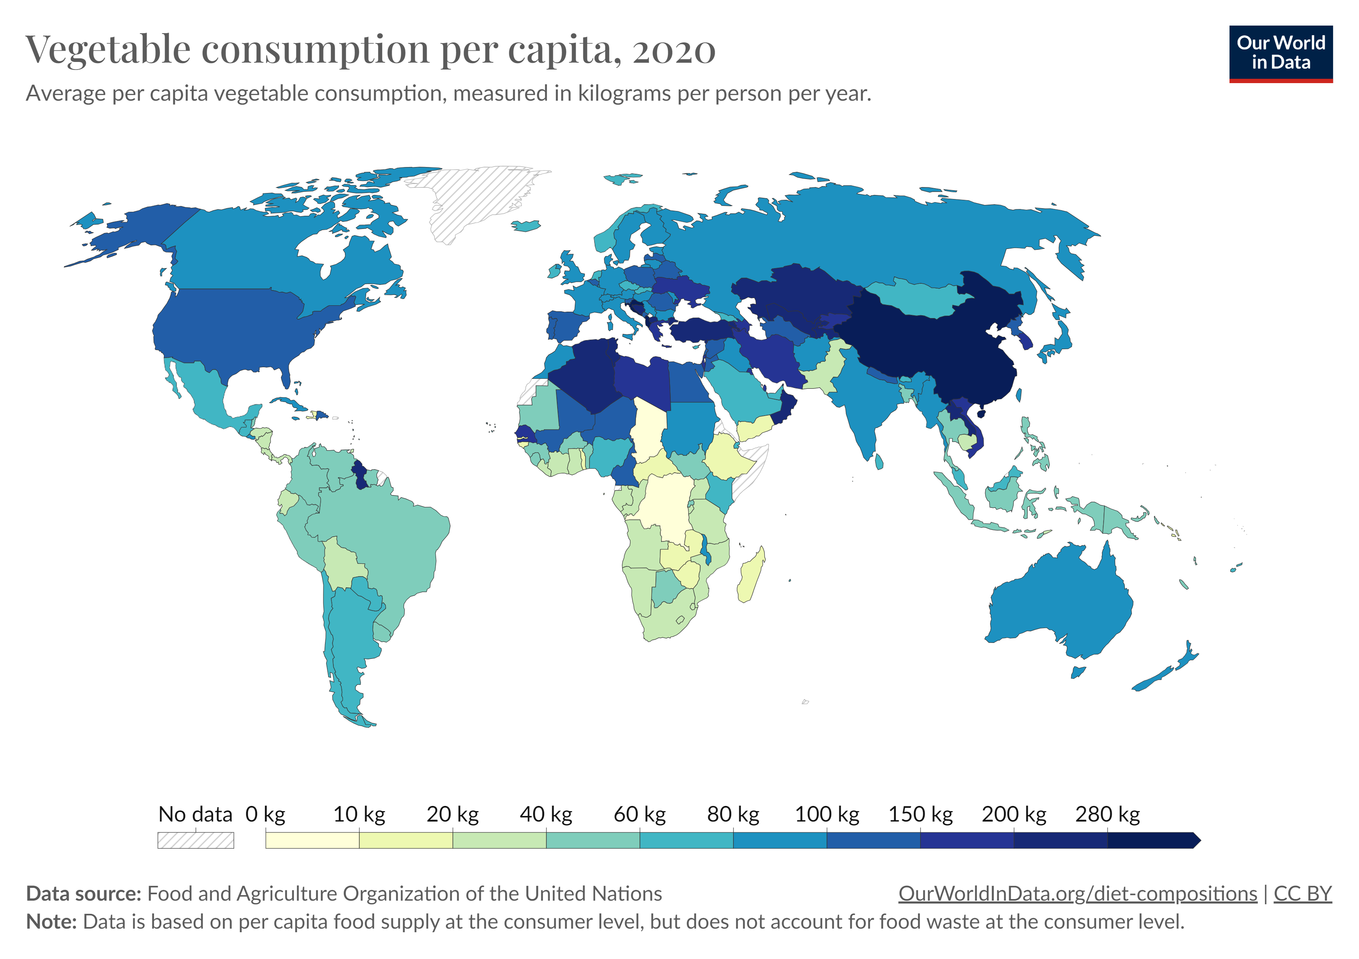

Şekil 6 Kişi Başına Düşen Sebze Tüketimi (FAO, 2020)

### Açıklanmış Karşılaştırmalı Üstünlükler Endeksi (RCA-Balassa Endeksi) (Maliyet Kriteri)

Açıklanmış karşılaştırmalı üstünlükler yaklaşımı, uluslararası rekabet gücünü dış ticaret göstergelerine dayanarak açıklayan önemli bir göstergedir. Açıklanmış karşılaştırmalı üstünlükler endeksi (RCA), bir ülkenin karşılaştırmalı üstünlüğü olan malları belirlemek için kullanılan bir göstergedir. RCA’ya göre, bir ülkenin mal ya da sektör bazında ihracatının yapısı, ilgili ülkenin sahip olduğu karşılaştırmalı avantajlarını; ithalatının yapısı ise ülkenin karşılaştırmalı dezavantajlarını yansıtmaktadır. RCA, aşağıda belirtilen formül yardımıyla hesaplanabilir.

Açıklanmış karşılaştırmalı üstünlükler;

RCA = (Xij / Xit) / (Xnj / Xnt) = (Xij / Xnj ) / (Xit / Xnt)

şeklinde formüle edilmektedir.

Burada X, ihracat; i, ülke; j, sanayi veya ürün grubu; t, tüm sanayiler; n tüm ülkeleri göstermektedir. RCA hesabının payında ülkenin sektör ihracatının toplam ihracatı içindeki payı yer alırken, paydada dünya ihracatı içinde sektör ihracatının payı yer almaktadır.

Hesaplanan RCA değerlerinde; endeksin 1’den büyük bir değer alması durumunda ilgili ülkenin j ürününde karşılaştırmalı üstünlüğe sahip olduğu kabul edilir.[11]

Buradan hareketle, ilgili ürünler için ülkelerin açıklanmış karşılıklı üstünlük endeksi TradeMap veri tabanı üzerinden elde edilen veriler ile hesaplanmaktadır. Elde edilen değerin 1’den küçük çıkması durumunda bu ülkelerin ilgili üründe karşılaştırmalı üstünlüğe sahip olunamadığı ifade etmektedir. Karşılaştırmalı üstünlüğe sahip olmayan ülkeler, hedef pazar olmaya elverişli ülkeler olarak değerlendirilmektedir. Burada TradeMap üzerinden 2022 yılına ait veriler alınarak bu değer hesaplanmaktadır.

## Türkiye İle Hedef Ülke Arasında Ticari ve Kültürel Yakınlık

### İthalatçı Ülkenin Türkiye’nin İhracatındaki Payı (Fayda Kriteri)

İthalatçı ülkenin toplam ithalatından alınan payın yüksek olması hedef pazar açısından olumlu bir kriter olarak düşünülmektedir. Burada Türkiye’nin üründen bağımsız bir derinlik elde ettiği pazarların olması birçok faktör açısından (gümrük işleri, lojistik imkânları, mevzuata yönelik belgeler vb.) hedef pazar seçimine katkı sağlamaktadır. Bu veri TradeMap veri tabanından son 5 yıla (2018-2022) ait ithalatçı ülkenin Türkiye’nin ihracatındaki payı verilerinin ortalaması alınarak hesaplanacaktır.

### Kültürel Yakınlık (Maliyet Kriteri)

Geert Hoftstede kültürün işyerlerindeki değerler üzerindeki etkisini anlatan kapsamlı çalışmasıyla tanınmaktadır. Hofstede’in çalışmaları, 2001’den bu yana güncellenmekte olup, 2022 senesi itibariyle 102 ülkeyi değerlendirmektedir. Hofstede, kültürü “bir grubun üyelerini veya bir kategorideki insanları diğerlerinden ayıran aklın kollektif programlanması” olarak tanımlamaktadır. Burada kültürel boyutlar 6 başlık altında değerlendirilmektedir.

* Güç Aralığı (Power Distance)

Güç aralığı bir toplum içerisindeki farklı güç seviyelerindeki bireylerin aralarındaki ayrımı ne derece beklediklerini ve kabul ettiklerini göstermeye yarar. Güç seviyeleri arasındaki aralığın büyük olduğu toplumlarda ast çalışanlar üstleriyle herhangi bir mücadeleye giremezler. Ayrıca üstlerden her daim bir yönlendirme beklenir. Latin Amerika, Afrika, Asya ve Doğu Avrupa bu göstergenin genelde yüksek olduğu toplumlardır. Bu aralığın düşük olduğu toplumlarda bireyler toplum içerisinde eşit bir güç seviyesine sahiptir ve daha üst bir statüye erişmek mümkündür. İskandinavya, Yeni Zelanda ve Avustralya bu toplumlara örnek olarak verilebilir.

* Bireyselcilik (Individualism)

Burada özetle toplumun yapısının bireylerin bağımsızlığını ne derece sağladığı ölçülmektedir. İnsanların kendini “Ben” mi, “Biz” mi diye tanımlamasını açıklar. Bireysel toplumlarda, bireyler sadece kendilerine ve ailelilerine bakarlar. Kolektivist toplumlarda, bireyler sadakat karşılığında kendilerine bakıldıkları belli gruplara aittir.

* Kazanım ve Başarıya Karşı Motivasyon (Motivation towards Achievement and Success)

Bu oranın yüksek olması toplumlarda bireylerin motivasyonu rekabet ve başarı ile sağlanır. Bireyler genelde materyalistik başarılar üzerine odaklı, iddialı ve kendini kabul ettiren yapıdadırlar. Düşük skor ise; toplumlarda ise insanların odakları iyi ilişkiler kurmak ve herkesin yüksek bir hayat kalitesine sahip olması üzerinedir. Herkes mutlu olduğu sürece en iyi olmak önem taşımaz.

* Belirsizlikten Kaçınma (Uncertainty Avoidance)

Belirsizlikten kaçınma bireylerin belirsiz durumlar karşısında nasıl hissettiklerini ve bu durumlarla nasıl baş ettiklerini açıklar. Bu isteğin güçlü olduğu toplumlarda bireyler riskli ve sonucu belirli olmayan durumlardan sakınma eğilimindedirler. Bu durumlar bireylerde yüksek oranda stres ve tedirginlik oluşturur.

* Uzun Dönemli Yönelim (Long Term Orientation)

Uzun dönem oryantasyona sahip toplumlar bireyleri yatırım yapmaya ve tutumlu olmaya yönlendirir. Kazanımlar istikrarlı ve dikkatli çalışmaların bir sonucudur.

* Hoşgörü (Indulgence)

Bu boyut mutluluk ve yaşam kontrolünü inceler.

Şekil 7’de Türkiye için değerlendirilen kültür boyutlarına yönelik puanlandırma bulunmaktadır.

Şekil 7 Türkiye’nin Kültür Boyutları Puan Dağılımları (2023)

Türkiye ile ithalatçı ülke arasında kültürel mesafe ölçeği ne kadar fazlaysa o ülkenin hedef pazar olmasının o kadar zor olabileceği düşünülmektedir. Burada Hofstede veri tabanından elde edilecek veriler ile 6 kriter için Türkiye ile ithalatçı ülke arasındaki öklid uzaklığı alınarak kültürel yakınlık hesaplanmaktadır.

### İthalatçı Ülkenin Türkiye’ye Uyguladığı Tarife Oranı (Maliyet Kriteri)

İthalatçı ülkenin ilgili ürün için Türkiye’ye uyguladığı tarife oranının yüksek olması, o ülkenin hedef pazar olarak seçilmesini olumsuz olarak etkilemektedir. Bu veri TradeMap veri tabanından alınmakta olup; yer alan HS6 seviyesinde ilgili ürüne ait ulusal bazda uygulanan tarifelerin ortalamasını ifade etmektedir.

## Türkiye’nin Hedef Ülkedeki Pazar Durumu

### Türkiye’nin İlgili Üründeki Pazar Payı (Fayda Kriteri)

Türkiye’nin ilgili üründe ithalatçı ülkenin pazarında önemli bir payının olması bu pazarın hedef pazar olmasını desteklemektedir. Bu değer TradeMap veri tabanından son 5 yıla (2018-2022) ait Türkiye’nin ithalatçı ülkenin pazarından aldığı payın ortalaması alınarak elde edilmektedir.

### Türkiye’nin İlgili Üründeki Satış Fiyatı (Fayda Kriteri)

İthalatçı ülkenin ilgili üründe Türkiye’ye ödediği ton başına fiyatta hedef pazar seçilmesinde destekleyici bir unsurdur. Bu değer TradeMap veri tabanından son 5 yıla (2018-2022) ait ithalatçı ülkenin Türkiye’den ilgili ürünün kg başına ortalama fiyatı ($) alınarak oluşturulmaktadır.

### Pazardaki Büyüme (Fayda Kriteri)

Türkiye’nin ithalatçı ülkeye ilgili üründeki ihracatını artırması hedef pazar seçilmesini olumlu olarak etkilemektedir. Bu değer TradeMap veri tabanından son 5 yıla (2018-2022) ait ithalatçı ülkenin pazarında Türkiye’nin büyüme oranı alınarak elde edilmektedir.

Hedef Ülkelerde Pazar Durumu

En İyi Pazarların Tespit Edilmesi

Hedef Ülkelerd Pazar Durumu

Ürünün İthalat Değeri

Piyasadaki Yoğunlaşma Durumu (HHI Index)

Net İhracat

Hedef Ülkede Pazarın Durumu

Mevcut Pazar Payı

Türkiye’nin Satış Fiyatı

Türkiye’nin Hedef Ülkedeki Pazar Durumu

İş Yapma Kolaylığı

Kişi Başına Düşen Millli Gelir

Politik Riskler (Orta-Uzun Vade)

Hedef Ülkenin Politik Ekonomik Durumu

İthalatçı Ülkenin Türkiye'nin İhracatındaki Payı

Kültürel Yakınlık

İthalatçı Ülkenin Türkiye’ye Uyguladığı Tarife Oranı

Türkiye ile Hedef Ülke Arasında Yakınlık

Hedef Ülkelerde Pazar Durumu

Hedef Ülkelerde Pazar Durumu

Hedef Ülkelerde Pazar Durumu

Hedef Ülkelerde Pazar Durumu

Hedef Ülkelerde Pazar Durumu

Pazardaki Büyüme

Ürünün İthalat Fiyatı

Hedef Ülkelerde Pazar Durumu

İthalatın GSYİH içindeki Payı

İthalatçı Ülkede Kişi Başına Düşen Sebze Tüketimi

İthalatçı Ülkenin Üründeki Rekabet Gücü (RCA Endeksi)

Lojistik Perfonmansı

# Kriter Ağırlıklarının Belirlenmesi

Literatür taraması ve sektör paydaşlarıyla birebir görüşmeler sonucunda elde edilen kriterler ve kriter hiyerarşisi, uzmanlar tarafından AHP metodu kullanılarak değerlendirilmiş ve kriter ağırlıkları tespit edilmiştir. Hiyerarşik yapı hazırlandıktan sonra, önceliklerin belirlenmesi amacıyla, karar vericilerin ikili karşılaştırmaları yapabilmeleri için bir anket hazırlanmıştır. Anket formu Ek 1’de yer almaktadır. Kriter ağırlıklarının ve alternatif önceliklerinin belirlenmesi için anket yapısında Saaty tarafından önerilen 1-9 değerlendirme ölçeği kullanılmıştır. İkili karşılaştırmalar, karar anketinin yüz yüze ve/veya çevrim içi uygulanmasıyla gerçekleştirilmiştir. Ana kriter ağırlıkları, alt kriter ağırlıkları ve nihai kriter ağırlıkları Tablo 4’de yer almaktadır.

Tablo 4’e göre ana kriterler arasında en yüksek ağırlığı 0,38 ile hedef ülkede pazarın durumu almıştır. Bunu sırasıyla 0,33 oranıyla Türkiye’nin hedef ülkedeki pazar durumu, 0,17 oranıyla hedef ülkenin politik ekonomik durumu ve 0,12 ile Türkiye ile hedef ülke arasında ticari ve kültürel yakınlık kriteri takip etmiştir.

Hedef ülkenin politik ekonomik durumu ana kriteri altında en yüksek ağırlığı 0,29 ile lojistik performansı kriteri almış, onu 0,20 ile iş yapma kolaylığı kriteri ve 0,18 ile politik riskler (orta-uzun) kriteri takip etmiştir. İthalatın GSYİH içindeki payı kriteri ve kişi başına düşen milli gelir kriteri sırasıyla 0,17 ve 0,16 olarak almıştır.

Hedef ülkede pazarın durumu ana kriteri altında en yüksek ağırlığı 0,26 ile ürünün ithalat fiyatı kriteri almıştır. Onu sırasıyla ithalatçı ülkenin üründeki rekabet gücü kriteri; 0,20 ile kişi başına düşen sebze tüketimi kriteri ve 0,17 ile ürünün piyasadaki yoğunlaşması kriteri almıştır. Kriterler arasında düşük ağırlığa sahip olan iki kriter ise sırasıyla 0,08 ile ürünün ithalat değeri kriteri ve 0,06 ile net ihracat kriteri olmuştur.

Türkiye ile hedef ülke arasında ticari ve kültürel yakınlık ana kriteri altında en yüksek ağırlığı 0,56 ile ortalama tarife oranı kriteri almıştır. Bunu sırasıyla 0,32 ile ithalatçı ülkenin Türkiye’nin ihracatındaki payı ile 0,12 ile kültürel yakınlık kriteri takip etmiştir.

Türkiye'nin hedef ülkedeki pazar durumu ana kriteri altında en yüksek ağırlığı 0,41 ile pazardaki büyüme kriteri alırken; bunu 0,39 ile Türkiye’nin satış fiyatı ve 0,20 ile mevcut pazar payı kriteri takip etmiştir.

Tablo 4 Ana Kriterlerin ve Alt Kriterlerin Ağırlıkları

|  |  |  |  |  |
| --- | --- | --- | --- | --- |
| Ana Kriterler | Ağırlıklar | Kriter | Alt Kriter | Nihai Ağırlık |
| Hedef Ülkenin Politik Ekonomik Durumu | 0,17 | İş Yapma Kolaylığı | 0,20 | 0,034 |
| Kişi Başına Düşen Milli Gelir | 0,16 | 0,0272 |
| Politik Riskler (Orta-Uzun) | 0,18 | 0,0306 |
| İthalatın GSYİH İçindeki Payı | 0,17 | 0,0289 |
| Lojistik Performansı | 0,29 | 0,0493 |
| Hedef Ülkede Pazarın Durumu | 0,38 | Ürünün İthalat Değeri | 0,08 | 0,0304 |
| Piyasadaki Yoğunlaşması Durumu | 0,17 | 0,0646 |
| Net İhracat | 0,06 | 0,0228 |
| Ürünün İthalat Fiyatı | 0,26 | 0,0988 |
| Kişi Başına Düşen Sebze Tüketimi | 0,20 | 0,076 |
| İthalatçı Ülkenin Üründeki Rekabet Gücü (RCA) | 0,23 | 0,0874 |
| Türkiye ile Hedef Ülke Arasında Ticari ve Kültürel Yakınlık | 0,12 | İthalatçı Ülkenin Türkiye’nin İhracatındaki Payı | 0,32 | 0,0384 |
| Kültürel Yakınlık | 0,12 | 0,0144 |
| Ortalama Tarife Oranı | 0,56 | 0,0672 |
| Türkiye'nin Hedef Ülkedeki Pazar Durumu | 0,33 | Mevcut Pazar Payı | 0,20 | 0,066 |
| Türkiye’nin Satış Fiyatı | 0,39 | 0,1287 |
| Pazardaki Büyüme | 0,41 | 0,1353 |

# Alternatiflerin Değerlendirilmesi

Alternatifler, Örtü Altında Yetiştirilen Tarım Ürünlerinin Dış Ticareti Raporu ile örtü altı ihracatçıları ve üreticileri ile gerçekleştirilen birebir görüşmeler dikkate alınarak Türkiye için hedef pazar olma potansiyeli yüksek ülkeleri içerecek şekilde belirlenmiştir. Konusunda uzmanlarla yapılan görüşmeler sonucunda alternatif ülke seçimini 10 ile sınırlandırılması uygun bulunmuştur. Bu doğrultuda örtü altı ihracat pazarının büyük kısmını oluşturan domates, hıyar, patlıcan, biber ve kabak ürünleri için alternatif ülkeler aşağıdaki gibi listelenmektedir.

*Domates ürünü için alternatif ülkeler:*

|  |  |
| --- | --- |
| Alternatif Ülkeler | |
| İngiltere | Romanya |
| Hollanda | Ukrayna |
| Almanya | Rusya |
| Polonya | Bulgaristan |
| Çek Cumhuriyeti | Suudi Arabistan |

*Hıyar ürünü için alternatif ülkeler ülkeler:*

|  |  |
| --- | --- |
| Alternatif Ülkeler | |
| İngiltere | Fransa |
| Hollanda | Romanya |
| Almanya | Ukrayna |
| Polonya | Rusya |
| Çek Cumhuriyeti | Bulgaristan |

*Patlıcan ürünü için alternatif ülkeler:*

|  |  |
| --- | --- |
| Alternatif Ülkeler | |
| İngiltere | İsveç |
| Gürcistan | Romanya |
| Almanya | Ukrayna |
| Avusturya | Rusya |
| Hollanda | Bulgaristan |

*Biber ürünü için alternatif ülkeler:*

|  |  |
| --- | --- |
| Alternatif Ülkeler | |
| İngiltere | Polonya |
| İsviçre | Romanya |
| Almanya | Ukrayna |
| Avusturya | Rusya |
| Hollanda | Bulgaristan |

*Kabak ürünü için alternatif ülkeler:*

|  |  |
| --- | --- |
| Alternatif Ülkeler | |
| İngiltere | Polonya |
| İsviçre | Romanya |
| Almanya | Ukrayna |
| Hollanda | Rusya |
| İsrail | Bulgaristan |

# Kriterlere Göre Alternatif Ülkelerin Sıralanması

AHP yöntemi ile belirlenmiş kriter ağırlıkları ile 5 ürün özelinde alternatif ülkelere ait veriler TOPSİS yöntemi kullanılarak her ülke için bir puan bulunmuş ve alternatif ülkeler puan büyüklüğüne göre sıralanmıştır.

Domates ürünü için yapılan alternatif ülke sıralaması ve alternatif ülkelere ait skorlar Tablo 5’te yer almaktadır. Ekte-3’te domates ürünü için alternatif ülkelerin her bir kritere karşılık gelen verileri yer almaktadır.

Burada alternatif ülkeler arasında yer alan Almanya en iyi alternatif olarak ilk sırada yer almaktadır. Bunun en önemli nedenleri arasında Almanya’nın domates ürününde iyi bir ithalatçı olmasının yanısıra Türkiye’nin Almanya domates pazarındaki son 5 yıldaki (2018-2022) pazar büyümesinin %55 oranında gerçekleşmesi etkili olmaktadır. Ayrıca Almanya’nın ortalama domates ithalat fiyatının görece diğer alternatif ülkelere göre yüksek olması ve Türkiye’nin Almanya’da üründen bağımsız derinliği olan bir pazarı olması da etkili olmaktadır. Almanya’yı; İngiltere, Çek Cumhuriyeti, Romanya ve Polonya takip etmektedir. İngiltere pazarında son 5 yılda %79 oranında bir büyüme yakalanmıştır. Yine Polonya ve Çek Cumhuriyeti’nin ilk sıralarda yer almasının önemli nedenleri arasında son 5 sene içindeki pazar büyüklüğünün artması ve domatese olan talebin yüksek olması etkili olmaktadır. Pandemi ve Avrupa’da yaşanan enerji krizinin bu durumun oluşmasında etkisi olduğu söylenebilmektedir. Hollanda’nın son sıralarda yer almasının nedeni domates ürününde rekabet üstünlüğü olmasıyla birlikte net ihracatçı bir ülke olması olarak yorumlanabilir. Suudi Arabistan sektör oyuncularıyla yapılan görüşmelerde hedef pazar olarak değerlendirilmesi önerilen pazarlar arasında yer almaktadır. Fakat burada alternatifler arasında son sırada bulunmaktadır. Son 5 yıl içinde Türkiye’nin Suudi Arabistan domates pazarı %73 oranında azalmıştır. Ayrıca ortalama ithalat fiyatının görece diğer alternatifler ülkelere göre küçük olması da son sırada yer almasına neden olmaktadır.

Tablo 5 Domates Ürünü için Alternatif Ülke Sıralaması ve Ülke Skoru

|  |  |  |  |  |
| --- | --- | --- | --- | --- |
| Alternatif Ülkeler | Si+ | Si- | Pscore | Sıralama |
| İngiltere | 0,055966958 | 0,184700455 | 0,767451035 | 2 |
| Hollanda | 0,117672738 | 0,115399287 | 0,495122859 | 9 |
| Almanya | 0,050358173 | 0,171526239 | 0,773043214 | 1 |
| Polonya | 0,081173592 | 0,131900186 | 0,61903528 | 5 |
| Çek Cumhuriyeti | 0,079408312 | 0,146765918 | 0,648906456 | 3 |
| Romanya | 0,082713812 | 0,134487893 | 0,619184335 | 4 |
| Ukrayna | 0,093067677 | 0,128931052 | 0,58077383 | 6 |
| Rusya | 0,093968593 | 0,12662424 | 0,574017923 | 7 |
| Bulgaristan | 0,092105745 | 0,121756814 | 0,569322721 | 8 |
| Suudi Arabistan | 0,171452258 | 0,091935664 | 0,349050417 | 10 |

Hıyar ürünü için yapılan alternatif ülke sıralaması ve alternatif ülkelere ait skorlar Tablo 6’da yer almaktadır. Ekte -4’te hıyar ürünü için alternatif ülkelerin her bir kritere karşılık gelen verileri yer almaktadır.

Burada alternatif ülkeler arasında yer alan Almanya en iyi alternatif olarak ilk sırada yer almaktadır. Bu durumun oluşmasında Almanya’nın iyi bir salatalık ithalatçısı olmasının yanında mevcut pazar payının alternatif ülkeler arasında en yüksek olması ile son 5 yıldaki pazar büyümesinin %28 olarak gerçekleşmesi etkili olmaktadır. Almanya’yı sırasıyla Ukrayna, Polonya, Romanya ve Bulgaristan takip etmektedir. Polonya’nın ilk sıralarda yer almasının önemli bir nedeni son 5 yıl içindeki pazar büyümesinin %32 oranında artmasıdır. Ayrıca İngiltere’nin sıralamada 5. Sırada olmasının nedenleri arasında İngiltere’nin hıyardaki piyasa yoğunluğunun görece diğer ülkelere göre fazla olması diğer bir değişle İspanya ve Hollanda’nın İngiltere’nin hıyar piyasasını domine etmesi anlamına geldiği söylenebilir. Fransa ve Çek Cumhuriyeti’nin alternatifler arasında son sıralarda yer almasının en önemli nedenleri arasında Türkiye’nin mevcut pazar paylarında çok küçük oranlarda yer almasıdır. Hollanda’nın son sırada yer almasının nedeni hıyar ürününde rekabet üstünlüğü olmasıyla birlikte net ihracatçı bir ülke olması olarak yorumlanabilir.

Tablo 6 Hıyar Ürünü için Alternatif Ülke Sıralaması ve Ülke Skoru

|  |  |  |  |  |
| --- | --- | --- | --- | --- |
| Alternatif Ülkeler | Si+ | Si- | Pscore | Sıralama |
| İngiltere | 0,070768437 | 0,113011842 | 0,614929104 | 6 |
| Hollanda | 0,115537567 | 0,06895588 | 0,373757882 | 10 |
| Almanya | 0,028346459 | 0,142694654 | 0,83427108 | 1 |
| Polonya | 0,05714532 | 0,135600571 | 0,703519907 | 3 |
| Çek Cumhuriyeti | 0,103059278 | 0,093589718 | 0,475922684 | 8 |
| Fransa | 0,116298713 | 0,093757191 | 0,446343994 | 9 |
| Romanya | 0,056178791 | 0,119688952 | 0,68056228 | 4 |
| Ukrayna | 0,056073129 | 0,137181011 | 0,709847722 | 2 |
| Rusya | 0,073474231 | 0,10633154 | 0,591368895 | 7 |
| Bulgaristan | 0,065317529 | 0,119118754 | 0,645853146 | 5 |

Patlıcan ürünü için yapılan alternatif ülke sıralaması ve alternatif ülkelere ait skorlar Tablo 7’de yer almaktadır. Ekte-5’te patlıcan ürünü için alternatif ülkelerin her bir kritere karşılık gelen verileri yer almaktadır.

Burada alternatif ülkeler arasında yer alan Almanya en iyi alternatif olarak ilk sırada yer almaktadır. Bunun en büyük sebebi Almanya’nın son 5 yıldaki ithalatında Türkiye’nin pazar büyümesinin %12 oranında artması ve iyi bir mevcut pazarın varlığıdır. Almanya’yı sırasıyla, İsveç, İngiltere ve Avusturya takip etmektedir. Hollanda’nın son sıralarda yer almasının nedeni patlıcan ürününde rekabet üstünlüğü olmasıyla birlikte net ihracatçı bir ülke olması olarak yorumlanabilir.

Tablo 7 Patlıcan Ürünü için Alternatif Ülke Sıralaması ve Ülke Skoru

|  |  |  |  |  |
| --- | --- | --- | --- | --- |
| Alternatif Ülkeler | Si+ | Si- | Pscore | Sıralama |
| İngiltere | 0,059734799 | 0,149298167 | 0,714232638 | 3 |
| Gürcistan | 0,140339252 | 0,084106406 | 0,374729486 | 10 |
| Almanya | 0,035779644 | 0,155633618 | 0,813076462 | 1 |
| Avusturya | 0,066427153 | 0,134376649 | 0,669193749 | 4 |
| Hollanda | 0,108714911 | 0,105837313 | 0,493293946 | 9 |
| İsveç | 0,062571833 | 0,160047798 | 0,7189294 | 2 |
| Romanya | 0,098770693 | 0,117547308 | 0,543400491 | 8 |
| Ukrayna | 0,091415645 | 0,131147693 | 0,589260091 | 7 |
| Rusya | 0,074917245 | 0,121265192 | 0,61812461 | 6 |
| Bulgaristan | 0,076850953 | 0,132906906 | 0,633620627 | 5 |

Biber ürünü için yapılan alternatif ülke sıralaması ve alternatif ülkelere ait skorlar Tablo 8’de yer almaktadır. Ek-6’da biber ürünü için alternatif ülkelerin her bir kritere karşılık gelen verileri yer almaktadır.

Burada alternatif ülkeler arasında yer alan Polonya en iyi alternatif olarak ilk sırada yer almaktadır. Bunun en büyük sebebi son 5 yıldaki pazar büyümesinin %174 oranında artmasıdır. Polonya’yı sırasıyla Almanya, İngiltere, Romanya ve İsviçre takip etmektedir. Hollanda’nın son sırada yer almasının nedeni biber ürününde rekabet üstünlüğü olmasıyla birlikte net ihracatçı bir ülke olması olarak yorumlanabilir.

Tablo 8 Biber Ürünü için Alternatif Ülke Sıralaması ve Ülke Skoru

|  |  |  |  |  |
| --- | --- | --- | --- | --- |
| Alternatif Ülkeler | Si+ | Si- | Pscore | Sıralama |
| İngiltere | 0,124878763 | 0,118685844 | 0,487286907 | 3 |
| İsviçre | 0,13320136 | 0,113985714 | 0,46113137 | 5 |
| Almanya | 0,121472093 | 0,130712228 | 0,518320201 | 2 |
| Avusturya | 0,131305535 | 0,100383176 | 0,433267445 | 6 |
| Hollanda | 0,159014146 | 0,076358898 | 0,324416496 | 10 |
| Polonya | 0,064243065 | 0,163915685 | 0,718428223 | 1 |
| Romanya | 0,128257362 | 0,115894977 | 0,474683051 | 4 |
| Ukrayna | 0,145286406 | 0,090855791 | 0,38475034 | 9 |
| Rusya | 0,130950118 | 0,09861984 | 0,42958513 | 7 |
| Bulgaristan | 0,146158055 | 0,097891571 | 0,401113384 | 8 |

Kabak ürünü için yapılan alternatif ülke sıralaması ve alternatif ülkelere ait skorlar Tablo 9’da yer almaktadır. Ek-7’de kabak ürünü için alternatif ülkelerin her bir kritere karşılık gelen verileri yer almaktadır.

Burada alternatif ülkeler arasında yer alan Polonya en iyi alternatif olarak ilk sırada yer almaktadır. Bunun en büyük sebebi son 5 yıldaki pazar büyümesinin %161 oranında artmasıdır. Polonya’yı sırasıyla Rusya, Almanya, İngiltere ve İsviçre takip etmektedir. Rusya’nın ilk beşte yer almasının en önemli nedeni Rusya’nın kabak ithalat pazarının %43’ünü Türkiye’nin oluşturmasıdır. Bir diğer değişle pazarı domine etmesi denilebilir. Hollanda’nın son sırada yer almasının nedeni kabak ürününde rekabet üstünlüğüne sahip olması olarak yer almasıdır.

Tablo 9 Kabak Ürünü için Alternatif Ülke Sıralaması ve Ülke Skoru

|  |  |  |  |  |
| --- | --- | --- | --- | --- |
| Alternatif Ülkeler | Si+ | Si- | Pscore | Sıralama |
| İngiltere | 0,122628339 | 0,093752481 | 0,433275375 | 4 |
| İsviçre | 0,130323711 | 0,093834717 | 0,418608918 | 5 |
| Almanya | 0,121254497 | 0,097128711 | 0,444762726 | 3 |
| Hollanda | 0,146692895 | 0,045917845 | 0,238397117 | 10 |
| İsrail | 0,131451929 | 0,083242345 | 0,387725035 | 7 |
| Polonya | 0,075968693 | 0,142813372 | 0,652765444 | 1 |
| Romanya | 0,13501674 | 0,084785091 | 0,385734235 | 8 |
| Ukrayna | 0,129532755 | 0,086987988 | 0,401753601 | 6 |
| Rusya | 0,123203425 | 0,106766766 | 0,4642635 | 2 |
| Bulgaristan | 0,144978749 | 0,060559128 | 0,294637313 | 9 |

# Türkiye Örtü Altı Hedef Pazarları için İhracat Potansiyellerinin Değerlendirilmesi

Uluslararası Ticaret Merkezi (ITC), ihracat teşvik faaliyetleri için ümit vaat eden ürünleri belirlemede ülkelere yardımcı olmak amacıyla bir ihracat potansiyeli değerlendirme metodolojisi geliştirmiştir. Bir ülkenin potansiyel ihracatı arz, talep ve ticaret kolaylığı olmak üzere bu faktörlerinin detaylı analizine dayanmaktadır. Bir ülkenin özel ihtiyaçlarına bağlı olarak iki yaklaşım mevcuttur.[12]

**İhracat potansiyeli göstergesi (EPI):** İhracat potansiyeli göstergesi (EPI), yerleşik ihracat sektörlerini yeni veya mevcut hedef pazarlara ihracatlarını artırmada desteklemeyi amaçlayan ülkelere hizmet etmektedir. İhracatçı ülkenin halihazırda uluslararası alanda rekabetçi olduğunu kanıtladığını ve belirli hedef pazarlarda ihracat başarısı şansı yüksek olan ürünleri tanımladığını (yoğun ürün marjı) göstermektedir.

**Ürün çeşitlendirme göstergesi (PDI):** Ürün çeşitlendirme göstergesi (PDI), yeni veya mevcut hedef pazarlarda umut verici talep koşullarıyla karşı karşıya kalan yeni ihracat sektörlerini çeşitlendirmeyi ve geliştirmeyi amaçlayan ülkelere hizmet etmektedir. İhracatçı ülkenin henüz rekabetçi bir şekilde ihraç etmediğini, ancak ülkenin mevcut ihracat sepetine ve benzer ülkelerin ihracat sepetlerine (geniş ürün marjı) dayanarak yapılabilir görünen ürünleri tanımlamaktadır.

Kavramsal olarak ihracat potansiyeli değerlendirmeleri, sürtüşmelerin olmadığı bir dünyada ticaret akışlarının arz performansı, ticaret kolaylığı ve toplam talebin bir kombinasyonu olarak tanımlanabileceği varsayımına dayanmaktadır. Bir ülkenin mevcut ürünleri tedarik etme kapasitesi (EPI) öngörülen pazar payları aracılığıyla elde edilirken, yeni ürünlere çeşitlendirme kapasitesi (PDI) Hausmann ve Hidalgo'nun ürün alanı (product space) kavramına dayanmaktadır. Hausmann ve Hidalgo'nun ürün alanı, ülkelerin ihracat sepetlerinde ne kadar sıklıkla bir arada bulunduğunun değerlendirilmesi yoluyla ürünler arasında bağlantı kurmaktadır.

Burada Uluslarası Ticaret Merkezi ihracatçılara ve politika üreticilere öngörü sağlaması adına İhracat potansiyeline yönelik metodoloji geliştirmiştir. Bu metodolojinin sonuçları, Uluslararası Ticaret Merkezi İhracat Potansiyel Haritası[13] adlı çevrimiçi bir araç aracılığıyla yayımlanmaktadır. Geliştirdikleri metodoloji üç gösterge altında gruplandırılmıştır. Bunlar şu şekildedir:

* Fiilî İhracat Değeri (Actual Export)

Fiilî ihracat değeri, güvenilir raporlayıcılardan alınan son beş yıllık doğrudan ve ayna[14] (mirror) verilerin aritmetik ortalaması alınarak hesaplanmaktadır.

* Potansiyel İhracat Değeri (Potential Export)

İlgili metodolojiye dayanarak elde edilen beklenen potansiyel ihracat değerini ifade etmektedir.

* Henüz Keşfedilmemiş İhracat Değeri (Potantial to Actual Exports Gap)

Henüz keşfedilmemiş ihracat değeri, potansiyel ihracat değerinin fiilî ihracattan ne kadar sapma gösterdiğini ifade eder. Fiilî ihracat, beklenen potansiyel değerinden yüksek veya düşük olabilir. Eğer fiilî ihracat, potansiyel ihracatı aşıyorsa, bu durum, ihracatçıların bazı pazarlarda olağanüstü bir ihracat performansı sergileyip diğerlerini ihmal etmesinden kaynaklanabilir. Tam tersine, gerçekleşmemiş potansiyel değeri, örneğin düzenlemeler veya alıcı-satıcı uyumsuzlukları gibi engellerin aşılması durumunda, ihracatın büyüme potansiyeline işaret etmektedir.

## Domates Ürünü İçin Yapılan İhracat Potansiyeli Değerlendirmesi

Şekil 8’de Türkiye ihracat pazarı için domates ürünü özelinde yapılan ihracat potansiyeli değerlendirmesi yer almaktadır. Buna göre, özellikle Irak, İngiltere, Fransa, Almanya, Birleşik Arap Emirlikleri ve Hollanda için henüz keşfedilmemiş pazar değerinin her bir ülke için en az 20 milyon dolar üzerinde olduğu gözükmektedir.

Suudi Arabistan, Rusya, İtalya, Katar, Çek Cumhuriyeti ve Polonya pazarları henüz keşfedilmemiş pazar değeri açısından 5 milyon ile 15 milyon arasında yer alan ülkeler arasında yer almaktadır.

Amerika ve Kanada pazarlarına Türkiye’nin domates ihracatı bulunmamaktadır fakat çarpıcı bir veri olarak bu ülkeler keşfedilmemiş pazar potansiyeli taşımaktadır.

Bulgaristan, Ukrayna, Romanya, İsrail ve Belarus pazarları için de keşfedilmemiş pazar değerinin üstünde ihracat yaptıkları söylenebilmektedir. Bir diğer değişle bu pazarlarda gerçekte yapılan ihracat değerlerinin öngörülen pazar değerlerinin üzerinde olduğunu ifade edilebilir. Bu Türkiye’nin o pazarlarda derinlik elde ettiği yönünde yorumlanabilir.

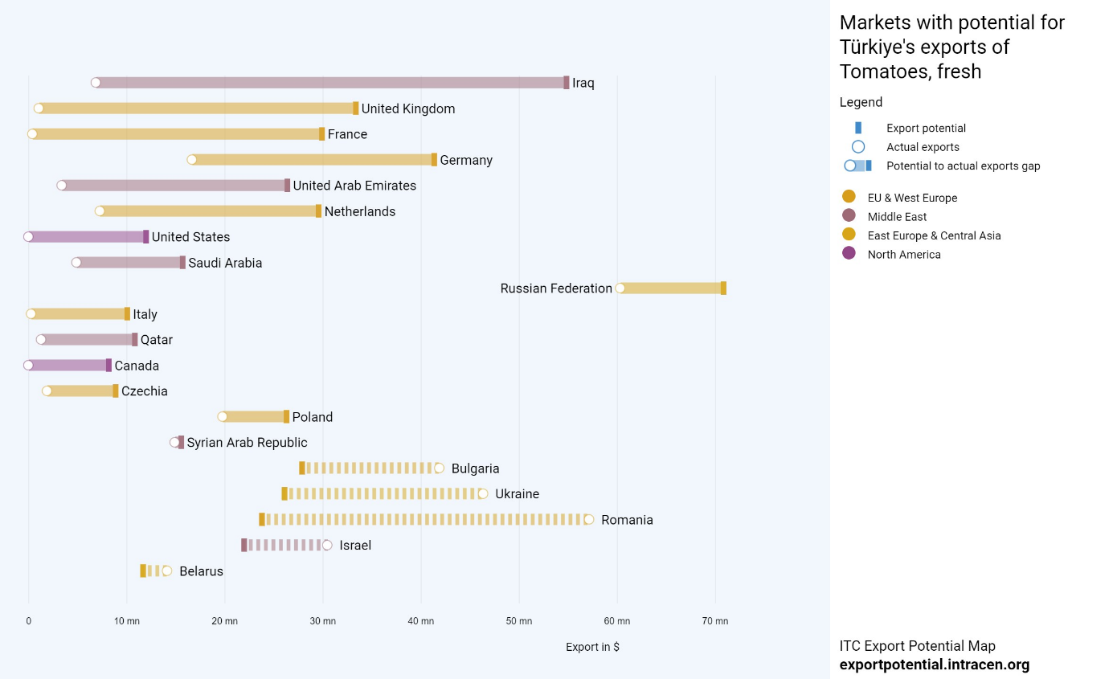

Şekil 8 Türkiye'nin Domates Hedef Pazarı için Yapılan İhracat Potansiyeli Gösterimi

Tablo 10’da domates ürünü için ele alınan alternatif ülkelerin ihracatına yönelik değerlendirmelere yer verilmiştir. Buna göre domates ürünü için alternatif ülkeler arasında ilk sırada yer alan Almanya pazarında Türkiye’nin henüz keşfedilmemiş 24 milyon $’lık bir pazarı olduğu söylenebilmektedir. İngiltere domates pazarı için henüz keşfedilmemiş ihracat değeri 31.9 milyon $ olarak gözükmektedir.

Tablo 10 Domates Ürünü için Ele Alınan Alternatif Ülkelerin İhracat Potansiyeli

|  |  |  |  |  |
| --- | --- | --- | --- | --- |
| Alternatif Ülkeler | Sıralama | Fiilî İhracat Değeri | Potansiyel İhracat Değeri | Henüz Keşfedilmemiş Değer |
| Almanya | 1 | 17 milyon $ | 41 milyon $ | 24 milyon $ |
| İngiltere | 2 | 1.1 milyon $ | 33 milyon $ | 31.9 milyon $ |
| Çek Cumhuriyeti | 3 | 1.9 milyon $ | 8.2 milyon $ | 6.3 milyon $ |
| Romanya | 4 | 57 milyon $ | 23 milyon $ |  |
| Polonya | 5 | 20 milyon $ | 26 milyon $ | 6 milyon $ |
| Ukrayna | 6 | 46 milyon $ | 25 milyon $ |  |
| Rusya | 7 | 60 milyon $ | 70 milyon $ | 10 milyon $ |
| Bulgaristan | 8 | 42 milyon $ | 27 milyon $ |  |
| Hollanda | 9 | 7.3 milyon $ | 29 milyon $ | 21.7 milyon $ |
| Suudi Arabistan | 10 | 4.9 milyon $ | 15 milyon $ | 10,1 milyon $ |

## Hıyar Ürünü İçin Yapılan İhracat Potansiyeli Değerlendirmesi

Şekil 9’da Türkiye ihracat pazarı için hıyar ürünü özelinde yapılan ihracat potansiyeli değerlendirmesi yer almaktadır. Buna göre Irak ve İngiltere için henüz keşfedilmemiş pazar değerinin her bir ülke için en az 5 milyon dolar üzerinde olduğu gözükmektedir.

Almanya, Hollanda, Çek Cumhuriyeti, Rusya, İsveç ve Danimarka pazarları henüz keşfedilmemiş pazar değeri açısından 1 milyon ile 5 milyon arasında yer alan ülkeler arasında yer almaktadır.

Amerika ve Kanada pazarlarına Türkiye’nin salatalık ihracatı bulunmamaktadır fakat çarpıcı bir veri olarak bu ülkeler keşfedilmemiş pazar potansiyeli taşımaktadır.

Ukrayna, İsrail, Romanya, Bulgaristan,Gürcistan, Avusturya ve Moldova pazarları için keşfedilmemiş pazar değerinin üstünde ihracat yaptıkları söylenebilmektedir. Bu durum Türkiye’nin bu pazarlarda derinlik elde ettiği şeklinde yorumlanabilir.

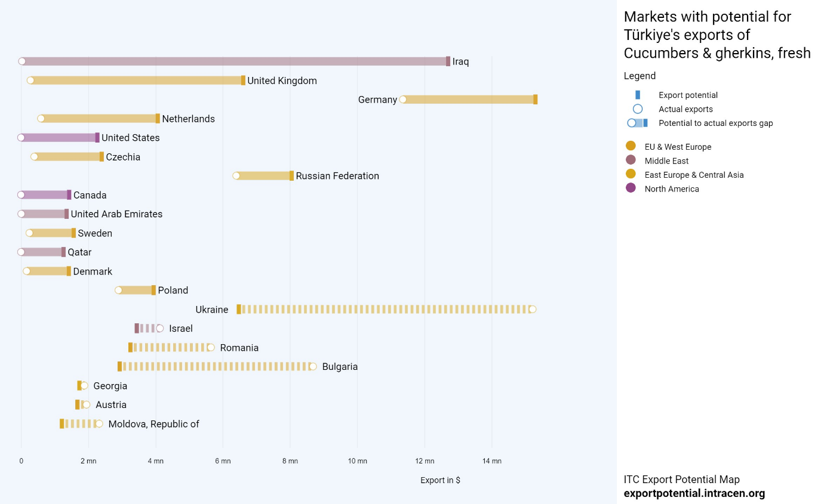

Şekil 9 Türkiye'nin Hıyar Hedef Pazarı için Yapılan İhracat Potansiyeli Gösterimi

Tablo 11’de hıyar ürünü için ele alınan alternatif ülkelerin ihracatına yönelik değerlendirmelere yer verilmiştir. Buna göre hıyar ürünü için alternatif ülkeler arasında ilk sırada yer alan Almanya pazarında Türkiye’nin henüz keşfedilmemiş 4 milyon $’lık bir pazarı olduğu söylenebilmektedir. Diğer alternatif ülkeler ile ilgili veriler tabloda yer almaktadır.

Tablo 11 Hıyar Ürünü için Ele Alınan Alternatif Ülkelerin İhracat Potansiyeli

|  |  |  |  |  |
| --- | --- | --- | --- | --- |
| Alternatif Ülkeler | Sıralama | Fiilî İhracat Değeri | Potansiyel İhracat Değeri | Henüz Keşfedilmemiş Değer |
| Almanya | 1 | 11 milyon $ | 15 milyon $ | 4 milyon $ |
| Ukrayna | 2 | 15 milyon $ | 6.3 milyon $ |  |
| Polonya | 3 | 2.9 milyon $ | 3.8 milyon $ | 901 bin $ |
| Romanya | 4 | 5.7 milyon $ | 3.1 milyon $ |  |
| Bulgaristan | 5 | 8.7 milyon $ | 2.8 milyon $ |  |
| İngiltere | 6 | 282 bin $ | 6.5 milyon $ | 6.2 milyon $ |
| Rusya | 7 | 6.4 milyon $ | 7.9 milyon $ | 1.5 milyon $ |
| Çek Cumhuriyeti | 8 | 395 bin $ | 2.3 milyon $ | 1.9 milyon $ |
| Fransa | 9 | 140 bin $ | 844 bin $ | 703 bin $ |
| Hollanda | 10 | 594 bin $ | 3.9 milyon # | 3.3 milyon $ |

## Patlıcan Ürünü İçin Yapılan İhracat Potansiyeli Değerlendirmesi

Şekil 10’ da Türkiye ihracat pazarı için patlıcan ürünü özelinde yapılan ihracat potansiyeli değerlendirmesi yer almaktadır. Buna göre Irak, İngiltere ve İtalya için henüz keşfedilmemiş pazar değerinin her bir ülke için en az 1 milyon dolar üzerinde olduğu gözükmektedir.

Fransa, Kanada, Birleşik Arap Emirlikleri, Amerika, Katar, Polonya ve Kuveyt pazarlarına Türkiye’nin patlıcan ihracatı çok küçük oranlardadır fakat bu ülkeler Türkiye için keşfedilmemiş pazar potansiyeli taşımaktadır.

Almanya, Rusya, Gürcistan, Bulgaristan, Avusturya, Suriye ve İsveç pazarları için keşfedilmemiş pazar değerinin üstünde ihracat yaptıkları söylenebilmektedir. Bu durum Türkiye’nin bu pazarlarda derinlik elde ettiği yönünde yorumlanabilir.

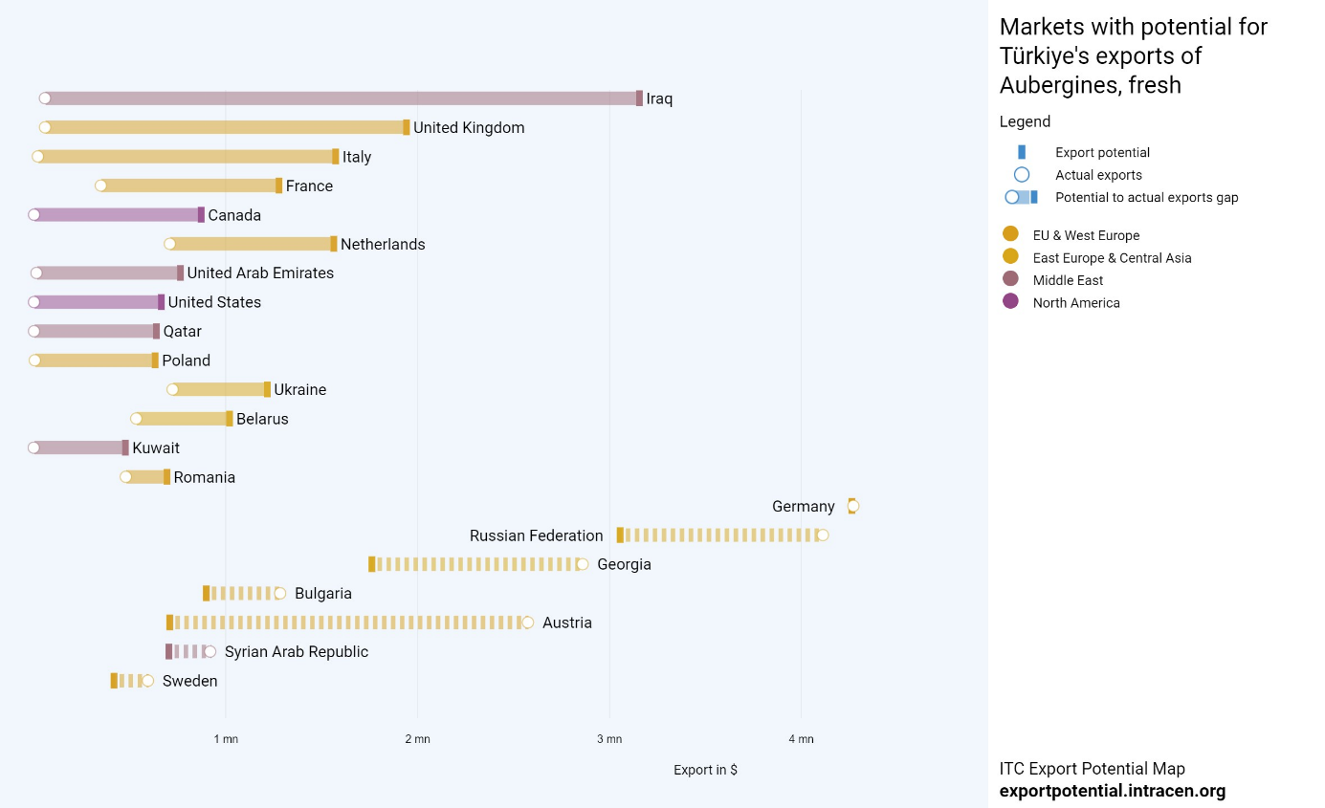

Şekil 10 Türkiye'nin Patlıcan Hedef Pazarı için Yapılan İhracat Potansiyeli Gösterimi

Tablo 12’de patlıcan ürünü için ele alınan alternatif ülkelerin ihracatına yönelik değerlendirmelere yer verilmiştir. Buna göre patlıcan ürünü için alternatif ülkeler arasında ilk sırada yer alan Almanya pazarı potansiyel ihracat değerinin ötesine geçerek tahmin edilenden daha fazla ihracat değeri sağlamıştır. Burada Almanya pazarında derinliğin korunması ve pazara katma değerli ürün ile girilmesi önem kazanmaktadır. Yine İsveç pazarı için de benzer bir yorum yapılabilir. İngiltere pazarı için henüz keşfedilmemiş 1.84 milyon $’lık bir pazar olduğu söylenebilmektedir. Diğer alternatif ülkeler ile ilgili veriler tabloda yer almaktadır.

Tablo 12 Patlıcan Ürünü için Ele Alınan Alternatif Ülkelerin İhracat Potansiyeli

|  |  |  |  |  |
| --- | --- | --- | --- | --- |
| Alternatif Ülkeler | Sıralama | Fiilî İhracat Değeri | Potansiyel İhracat Değeri | Henüz Keşfedilmemiş Değer |
| Almanya | 1 | 4.3 milyon $ | 4.2 milyon $ |  |
| İsveç | 3 | 596 bin $ | 378 bin $ |  |
| İngiltere | 2 | 60 bin $ | 1.9 milyon $ | 1.84 milyon $ |
| Avusturya | 4 | 2.6 milyon $ | 669 bin $ |  |
| Bulgaristan | 5 | 1.3 milyon $ | 859 bin $ |  |
| Rusya | 6 | 4.1 milyon $ | 3 milyon $ |  |
| Ukrayna | 7 | 725 bin $ | 1.2 milyon $ | 452 bin $ |
| Romanya | 8 | 481 bin $ | 654 bin $ | 173 bin $ |
| Hollanda | 9 | 710 bin $ | 1.5 milyon $ | 814 bin $ |
| Gürcistan | 10 | 2.9 milyon $ | 1.7 milyon $ |  |

## Biber Ürünü İçin Yapılan İhracat Potansiyeli Değerlendirmesi

Şekil 11’ de Türkiye ihracat pazarı için biber ürünü özelinde yapılan ihracat potansiyeli değerlendirmesi yer almaktadır. Buna göre, keşfedilmemiş pazar değeri en yüksek olan pazar 14 milyon dolar ile Birleşik Arap Emirlikleri olarak yer almaktadır.

Mevcut ihracat değeri 1 milyon doların üzerinde olan Polonya, İngiltere, Hollanda ve Çek Cumhuriyeti için keşfedilmemiş pazar değeri her bir ülke için yaklaşık 5 milyon doların üzerinde gözükmektedir.

Mevcutta biber ihracatında derinlik elde edilen pazarlar olan Rusya ve Almanya’da keşfedilmemiş pazar değeri her iki ülke için 4 milyon doların üzerinde gözükmektedir.

Bir diğer dikkat çekici husus olarak Irak, İtalya, Kanada, Katar, Amerika, Kazakistan ve Suudi Arabistan pazarlarına Türkiye’nin patlıcan ihracatı küçük oranlarda ya da hiç olmamasına karşın bu ülkelerin 3 milyon dolar ile 8 milyon dolar arasında Türkiye için keşfedilmemiş pazar potansiyeli taşıdığı görülmektedir.

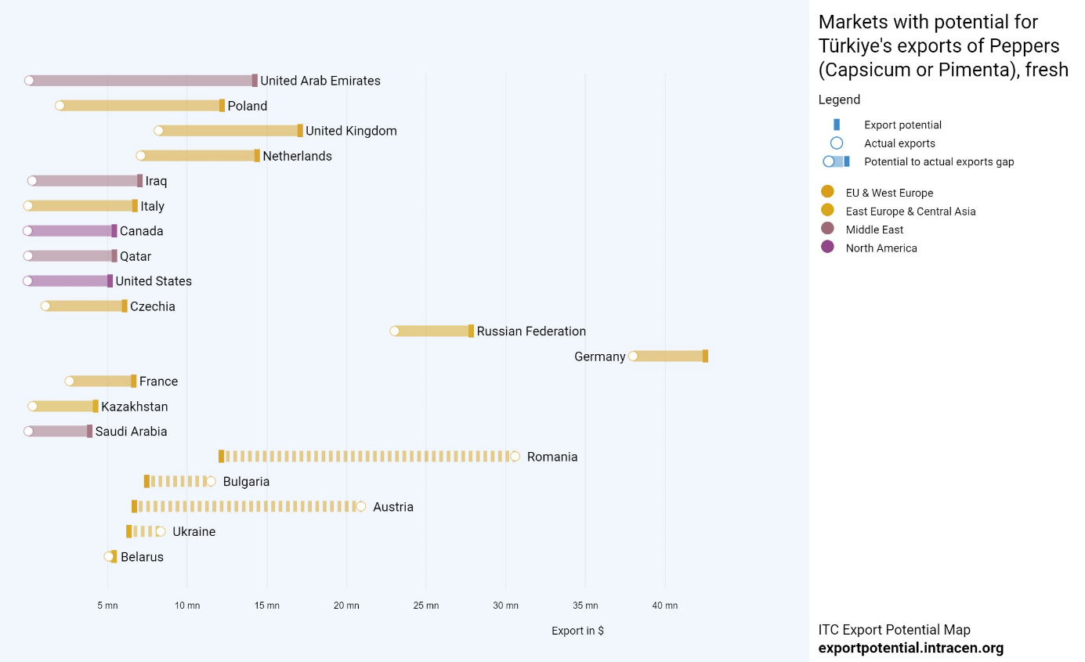

Şekil 11 Türkiye'nin Biber Hedef Pazarı için Yapılan İhracat Potansiyeli Gösterimi

Tablo 13’te biber ürünü için ele alınan alternatif ülkelerin ihracatına yönelik değerlendirmelere yer verilmiştir. Buna göre hıyar ürünü için alternatif ülkeler arasında ilk sırada yer alan Polonya pazarında Türkiye’nin henüz keşfedilmemiş 10 milyon $’lık bir pazarı olduğu söylenebilmektedir. Diğer alternatif ülkeler ile ilgili veriler tabloda yer almaktadır.

Tablo 13 Biber Ürünü için Ele Alınan Alternatif Ülkelerin İhracat Potansiyeli

|  |  |  |  |  |
| --- | --- | --- | --- | --- |
| Alternatif Ülkeler | Sıralama | Fiilî İhracat Değeri | Potansiyel İhracat Değeri | Henüz Keşfedilmemiş Değer |
| Polonya | 1 | 2 milyon $ | 12 milyon $ | 10 milyon $ |
| Almanya | 2 | 38 milyon $ | 42 milyon $ | 4 milyon $ |
| İngiltere | 3 | 8.2 milyon $ | 17 milyon $ | 8.8 milyon $ |
| Romanya | 4 | 31 milyon $ | 12 milyon $ |  |
| İsviçre | 5 | 2.9 milyon $ | 1.8 milyon $ |  |
| Avusturya | 7 | 21 milyon $ | 6.3 milyon $ |  |
| Rusya | 6 | 23 milyon $ | 27 milyon$ | 4 milyon $ |
| Bulgaristan | 9 | 12 milyon $ | 7.1 milyon $ |  |
| Ukrayna | 8 | 8.4 milyon $ | 6 milyon $ |  |
| Hollanda | 10 | 7.1 milyon $ | 14 milyon $ | 6.9 milyon $ |

## Kabak Ürünü İçin Yapılan İhracat Potansiyeli Değerlendirmesi

Uluslararası Ticaret Merkezi veri tababında kabak ürününe özelinde ihracat potansiyellerine yönelik bir analiz yapılmamıştır.

# Ek-1 Anket Formu

**ANKET FORMU**

Bu anket formunu aşağıda yer alan Saaty tarafından önerilmiş olan 1-9 karşılaştırma ölçeğini kullanılarak doldurmanız beklenmektedir.

|  |  |  |
| --- | --- | --- |
| Önemi | Tanım | Açıklama |
| 1 | Eşit öneme sahip | Her iki seçenekte eşit değerde öneme sahiptir. |
| 2 | Zayıf ya da hafif önemli |  |
| 3 | Biraz önemli | Bir ölçüt diğerine göre biraz daha önemli sayılmıştır. |
| 4 | Makul artı |  |
| 5 | Fazla önemli | Bir ölçüt diğerine göre çok daha önemli sayılmıştır. |
| 6 | Güçlü artı |  |
| 7 | Çok fazla önemli | Ölçüt diğer ölçüte göre kesinlikle çok daha önemli sayılmıştır. |
| 8 | Çok çok güçlü |  |
| 9 | Son derece önemli | Bir ölçütün diğerine göre son derece önemli olduğu çeşitli bilgilere dayandırılmıştır. |

**Ana Kriterlerin İkili Karşılaştırması**

|  |  |  |  |  |  |  |  |  |  |  |  |  |  |  |  |  |  |  |
| --- | --- | --- | --- | --- | --- | --- | --- | --- | --- | --- | --- | --- | --- | --- | --- | --- | --- | --- |
| Hedef Ülkenin Politik Ekonomik Durumu | **9** | **8** | **7** | **6** | **5** | **4** | **3** | **2** | **1** | **2** | **3** | **4** | **5** | **6** | **7** | **8** | **9** | Hedef Ülkede Pazarın Durumu |
| Hedef Ülkenin Politik Ekonomik Durumu | **9** | **8** | **7** | **6** | **5** | **4** | **3** | **2** | **1** | **2** | **3** | **4** | **5** | **6** | **7** | **8** | **9** | Türkiye ile Hedef Ülke Arasında Ticari ve Kültürel Yakınlık |
| Hedef Ülkenin Politik Ekonomik Durumu | **9** | **8** | **7** | **6** | **5** | **4** | **3** | **2** | **1** | **2** | **3** | **4** | **5** | **6** | **7** | **8** | **9** | Türkiye'nin Hedef Ülkedeki Pazar Durumu |
| Hedef Ülkede Pazarın Durumu | **9** | **8** | **7** | **6** | **5** | **4** | **3** | **2** | **1** | **2** | **3** | **4** | **5** | **6** | **7** | **8** | **9** | Türkiye ile Hedef Ülke Arasında Ticari ve Kültürel Yakınlık |
| Hedef Ülkede Pazarın Durumu | **9** | **8** | **7** | **6** | **5** | **4** | **3** | **2** | **1** | **2** | **3** | **4** | **5** | **6** | **7** | **8** | **9** | Türkiye'nin Hedef Ülkedeki Pazar Durumu |
| Türkiye ile Hedef Ülke Arasında Ticari ve Kültürel Yakınlık | **9** | **8** | **7** | **6** | **5** | **4** | **3** | **2** | **1** | **2** | **3** | **4** | **5** | **6** | **7** | **8** | **9** | Türkiye'nin Hedef Ülkedeki Pazar Durumu |

**Ana Kriter: Hedef Ülkenin Politik Ekonomik Durumu**

**Alt Kriterlerin İkili Karşılaştırması**

|  |  |  |  |  |  |  |  |  |  |  |  |  |  |  |  |  |  |  |
| --- | --- | --- | --- | --- | --- | --- | --- | --- | --- | --- | --- | --- | --- | --- | --- | --- | --- | --- |
| İş Yapma Kolaylığı | **9** | **8** | **7** | **6** | **5** | **4** | **3** | **2** | **1** | **2** | **3** | **4** | **5** | **6** | **7** | **8** | **9** | Kişi Başına Düşen Milli Gelir |
| İş Yapma Kolaylığı | **9** | **8** | **7** | **6** | **5** | **4** | **3** | **2** | **1** | **2** | **3** | **4** | **5** | **6** | **7** | **8** | **9** | Politik Riskler (Orta-Uzun) |
| İş Yapma Kolaylığı | **9** | **8** | **7** | **6** | **5** | **4** | **3** | **2** | **1** | **2** | **3** | **4** | **5** | **6** | **7** | **8** | **9** | İthalatın GSYİH İçindeki Payı |
| İş Yapma Kolaylığı | **9** | **8** | **7** | **6** | **5** | **4** | **3** | **2** | **1** | **2** | **3** | **4** | **5** | **6** | **7** | **8** | **9** | Lojistik Performansı |
| Kişi Başına Düşen Milli Gelir | **9** | **8** | **7** | **6** | **5** | **4** | **3** | **2** | **1** | **2** | **3** | **4** | **5** | **6** | **7** | **8** | **9** | Politik Riskler (Orta-Uzun) |
| Kişi Başına Düşen Milli Gelir | **9** | **8** | **7** | **6** | **5** | **4** | **3** | **2** | **1** | **2** | **3** | **4** | **5** | **6** | **7** | **8** | **9** | İthalatın GSYİH İçindeki Payı |
| Kişi Başına Düşen Milli Gelir | **9** | **8** | **7** | **6** | **5** | **4** | **3** | **2** | **1** | **2** | **3** | **4** | **5** | **6** | **7** | **8** | **9** | Lojistik Performansı |
| Politik Riskler (Orta-Uzun) | **9** | **8** | **7** | **6** | **5** | **4** | **3** | **2** | **1** | **2** | **3** | **4** | **5** | **6** | **7** | **8** | **9** | İthalatın GSYİH İçindeki Payı |
| Politik Riskler (Orta-Uzun) | **9** | **8** | **7** | **6** | **5** | **4** | **3** | **2** | **1** | **2** | **3** | **4** | **5** | **6** | **7** | **8** | **9** | Lojistik Performansı |
| İthalatın GSYİH İçindeki Payı | **9** | **8** | **7** | **6** | **5** | **4** | **3** | **2** | **1** | **2** | **3** | **4** | **5** | **6** | **7** | **8** | **9** | Lojistik Performansı |

**Ana Kriter: Hedef Ülkede Pazar Durumu**

**Alt Kriterlerin İkili Karşılaştırması**

|  |  |  |  |  |  |  |  |  |  |  |  |  |  |  |  |  |  |  |
| --- | --- | --- | --- | --- | --- | --- | --- | --- | --- | --- | --- | --- | --- | --- | --- | --- | --- | --- |
| Ürünün İthalat Değeri | **9** | **8** | **7** | **6** | **5** | **4** | **3** | **2** | **1** | **2** | **3** | **4** | **5** | **6** | **7** | **8** | **9** | Piyasadaki Yoğunlaşma Durumu |
| Ürünün İthalat Değeri | **9** | **8** | **7** | **6** | **5** | **4** | **3** | **2** | **1** | **2** | **3** | **4** | **5** | **6** | **7** | **8** | **9** | Net İhracat |
| Ürünün İthalat Değeri | **9** | **8** | **7** | **6** | **5** | **4** | **3** | **2** | **1** | **2** | **3** | **4** | **5** | **6** | **7** | **8** | **9** | Ürünün İthalat Fiyatı |
| Ürünün İthalat Değeri | **9** | **8** | **7** | **6** | **5** | **4** | **3** | **2** | **1** | **2** | **3** | **4** | **5** | **6** | **7** | **8** | **9** | İthalatçı Ülkede Kişi Başına Düşen Sebze Tüketimi |
| Ürünün İthalat Değeri | **9** | **8** | **7** | **6** | **5** | **4** | **3** | **2** | **1** | **2** | **3** | **4** | **5** | **6** | **7** | **8** | **9** | İthalatçı Ülkenin Üründeki Rekabet Gücü (RCA Endeksi) |
| Piyasadaki Yoğunlaşma Durumu | **9** | **8** | **7** | **6** | **5** | **4** | **3** | **2** | **1** | **2** | **3** | **4** | **5** | **6** | **7** | **8** | **9** | Net İhracat |
| Piyasadaki Yoğunlaşma Durumu | **9** | **8** | **7** | **6** | **5** | **4** | **3** | **2** | **1** | **2** | **3** | **4** | **5** | **6** | **7** | **8** | **9** | Ürünün İthalat Fiyatı |
| Piyasadaki Yoğunlaşma Durumu | **9** | **8** | **7** | **6** | **5** | **4** | **3** | **2** | **1** | **2** | **3** | **4** | **5** | **6** | **7** | **8** | **9** | İthalatçı Ülkede Kişi Başına Düşen Sebze Tüketimi |
| Piyasadaki Yoğunlaşma Durumu | **9** | **8** | **7** | **6** | **5** | **4** | **3** | **2** | **1** | **2** | **3** | **4** | **5** | **6** | **7** | **8** | **9** | İthalatçı Ülkenin Üründeki Rekabet Gücü (RCA Endeksi) |
| Net İhracat | **9** | **8** | **7** | **6** | **5** | **4** | **3** | **2** | **1** | **2** | **3** | **4** | **5** | **6** | **7** | **8** | **9** | Ürünün İthalat Fiyatı |
| Net İhracat | **9** | **8** | **7** | **6** | **5** | **4** | **3** | **2** | **1** | **2** | **3** | **4** | **5** | **6** | **7** | **8** | **9** | İthalatçı Ülkede Kişi Başına Düşen Sebze Tüketimi |
| Net İhracat | **9** | **8** | **7** | **6** | **5** | **4** | **3** | **2** | **1** | **2** | **3** | **4** | **5** | **6** | **7** | **8** | **9** | İthalatçı Ülkenin Üründeki Rekabet Gücü (RCA Endeksi) |
| Ürünün İthalat Fiyatı | **9** | **8** | **7** | **6** | **5** | **4** | **3** | **2** | **1** | **2** | **3** | **4** | **5** | **6** | **7** | **8** | **9** | İthalatçı Ülkede Kişi Başına Düşen Sebze Tüketimi |
| Ürünün İthalat Fiyatı | **9** | **8** | **7** | **6** | **5** | **4** | **3** | **2** | **1** | **2** | **3** | **4** | **5** | **6** | **7** | **8** | **9** | İthalatçı Ülkenin Üründeki Rekabet Gücü (RCA Endeksi) |
| İthalatçı Ülkede Kişi Başına Düşen Sebze Tüketimi | **9** | **8** | **7** | **6** | **5** | **4** | **3** | **2** | **1** | **2** | **3** | **4** | **5** | **6** | **7** | **8** | **9** | İthalatçı Ülkenin Üründeki Rekabet Gücü (RCA Endeksi) |

**Ana Kriter: Türkiye ile Hedef Ülke Arasında Ticari ve Kültürel Yakınlık**

**Alt Kriterlerin İkili Karşılaştırması**

|  |  |  |  |  |  |  |  |  |  |  |  |  |  |  |  |  |  |  |
| --- | --- | --- | --- | --- | --- | --- | --- | --- | --- | --- | --- | --- | --- | --- | --- | --- | --- | --- |
| İthalatçı Ülkenin Türkiye'nin İhracatındaki Payı | **9** | **8** | **7** | **6** | **5** | **4** | **3** | **2** | **1** | **2** | **3** | **4** | **5** | **6** | **7** | **8** | **9** | Kültürel Yakınlık |
| İthalatçı Ülkenin Türkiye'nin İhracatındaki Payı | **9** | **8** | **7** | **6** | **5** | **4** | **3** | **2** | **1** | **2** | **3** | **4** | **5** | **6** | **7** | **8** | **9** | İthalatçı Ülkenin Türkiye'ye Uyguladığı Tarife Oranı |
| Kültürel Yakınlık | **9** | **8** | **7** | **6** | **5** | **4** | **3** | **2** | **1** | **2** | **3** | **4** | **5** | **6** | **7** | **8** | **9** | İthalatçı Ülkenin Türkiye'ye Uyguladığı Tarife Oranı |

**Ana Kriter: Türkiye'nin Hedef Ülkedeki Pazar Durumu**

**Alt Kriterlerin İkili Karşılaştırması**

|  |  |  |  |  |  |  |  |  |  |  |  |  |  |  |  |  |  |  |
| --- | --- | --- | --- | --- | --- | --- | --- | --- | --- | --- | --- | --- | --- | --- | --- | --- | --- | --- |
| Mevcut Pazar Payı | **9** | **8** | **7** | **6** | **5** | **4** | **3** | **2** | **1** | **2** | **3** | **4** | **5** | **6** | **7** | **8** | **9** | Türkiye'nin İhracat Fiyatı |
| Mevcut Pazar Payı | **9** | **8** | **7** | **6** | **5** | **4** | **3** | **2** | **1** | **2** | **3** | **4** | **5** | **6** | **7** | **8** | **9** | Pazardaki Büyüme |
| Türkiye'nin İhracat Fiyatı | **9** | **8** | **7** | **6** | **5** | **4** | **3** | **2** | **1** | **2** | **3** | **4** | **5** | **6** | **7** | **8** | **9** | Pazardaki Büyüme |

# EK-2 Uzman Listesi

Tablo 11 Uzman Listesi

|  |  |  |  |
| --- | --- | --- | --- |
| No | ADI VE SOYADI | ÜNVANI | KURUMU |
| 1 | Yasin KARACA | İhracatçı (Firma Sahibi) | Enjoy Trade |
| 2 | Hamdi TANER | İhracatçı (Firma Sahibi) | Perla Fruit |
| 3 | Mehmet GÜVEN | Tarım Danışmanı | MG Topraksız Tarım Danışmanlığı |
| 4 | Prof. Dr. Vedat CEYHAN | Akademisyen | 19 Mayıs Üniversitesi |
| 5 | Prof. Dr. Zeki BAYRAMOĞLU | Akademisyen | Selçuk Üniversitesi |
| 6 | Ezgi ÇOBAN | Birim Koordinatörü | Tarım ve Orman Bakanlığı |
| 7 | Barış ÇARIKÇI | Kıdemli Başuzman Araştırmacı | TÜBİTAK TÜSSİDE |

# Ek-3 Domates İçin Alternatif Ülkelere Ait Veriler

Tablo 12 Domates Ürünü için Alternatif Ülkere Ait Veriler



# Ek-4 Hıyar İçin Alternatif Ülkelere Ait Veriler

Tablo 13 Hıyar Ürünü için Alternatif Ülkere Ait Veriler



# Ek-5 Patlıcan İçin Alternatif Ülkelere Ait Veriler

Tablo 14 Patlıcan Ürünü için Alternatif Ülkere Ait Veriler



# Ek-6 Biber İçin Alternatif Ülkelere Ait Veriler

Tablo 15 Biber Ürünü için Alternatif Ülkere Ait Veriler



# Ek-7 Kabak İçin Alternatif Ülkelere Ait Veriler

Tablo 16 Kabak Ürünü için Alternatif Ülkere Ait Veriler



1. <https://www.marketsandmarkets.com/Market-Reports/commercial-greenhouse-market-221045451.html> (Erişim tarihi: 24.11.2023)
2. <https://www.researchgate.net/publication/265688350_Judgment_Scales_and_Consistency_Measure_in_AHP> (Erişim tarihi: 1.12.2023)
3. <https://www.sciencedirect.com/science/article/pii/S0957417418303981> (Erişim Tarihi: 1.12.2023)
4. <https://acikders.ankara.edu.tr/pluginfile.php/105293/mod_resource/content/0/10.%C3%87ok%20%C3%96l%C3%A7%C3%BCtl%C3%BC%20Karar%20Verme%20Y%C3%B6ntemleri-II.pdf> (Erişim Tarihi: 1.12.2023)
5. <https://subnational.doingbusiness.org/en/data/exploretopics/starting-a-business/score> (Erişim tarihi: 20.11.2023)
6. <https://data.worldbank.org/indicator/NY.GDP.PCAP.CD> (Erişim Tarihi: 20.11.2023)
7. <https://data.worldbank.org/indicator/NE.IMP.GNFS.ZS> (Erişim Tarihi: 28.11.2023)
8. <https://lpi.worldbank.org/> ( Erişim Tarihi: 21.11.2023)
9. (<https://ec.europa.eu/eurostat/statistics-explained/index.php?title=Glossary:Herfindahl_Hirschman_Index_(HHI)>, (Erişim tarihi: 21.11.2023)
10. <https://ourworldindata.org/grapher/vegetable-consumption-per-capita?tab=chart&country=~OWID_WRL> (Erişim Tarihi: 12.01.2023)
11. <http://adudspace.adu.edu.tr:8080/jspui/bitstream/11607/1144/3/serap_urut_kelleci_tez.pdf> (Erişim Tarihi: 20.11.2023)
12. <https://exportpotential.intracen.org/en/> (Erişim Tarihi: 7.12.2023)
13. <https://exportpotential.intracen.org/en/markets/gap-chart?fromMarker=w&exporter=w&toMarker=j&whatMarker=a&what=a> (Erişim Tarihi: 7.12.2023)
14. Birleşmiş Milletler Ticaret Veri Tabanı (UN Comtrade)’ na ticaret verilerini bildirmeyen ülkelerin ticareti, iş birliği içinde olduğu partner ülkelerin bildirdiği verilere dayanılarak yeniden oluşturulabilir. Elde edilen verilere "ayna veri (mirror data)" denir.